LAPORAN MAGANG

ANALISIS PROSEDUR PENYEDIAAN JASA PEMBUKUAN DAN JASA KOMPILASI LAPORAN KEUANGAN DI KANTOR JASA AKUNTAN ARIF, WAHYUDI, DAN LUKMAN
(Periode : 01 September – 30 September 2021)

Disusun Oleh :

- MIFTAHUL HASANAH NAFIS (1021810050)
- VETTY NUR AFIFAH (1021810044)

PROGRAM STUDI AKUNTANSI UNIVERSITAS INTERNASIONAL SEMEN INDONESIA
GRESIK 2021

LAPORAN MAGANG

ANALISIS PROSEDUR PENYEDIAAN JASA PEMBUKUAN DAN JASA KOMPILASI LAPORAN KEUANGAN DI KANTOR JASA AKUNTAN ARIF, WAHYUDI, DAN LUKMAN

Disusun Oleh:

  - MIFTAHUL HASANAH NAFIS (1021810050)
  - VETTY NUR AFIFAH (1021810044)

POGRAM STUDI AKUNTANSI UNIVERSITAS INTERNASIONAL SEMEN INDONESIA
GRESIK 2021

i

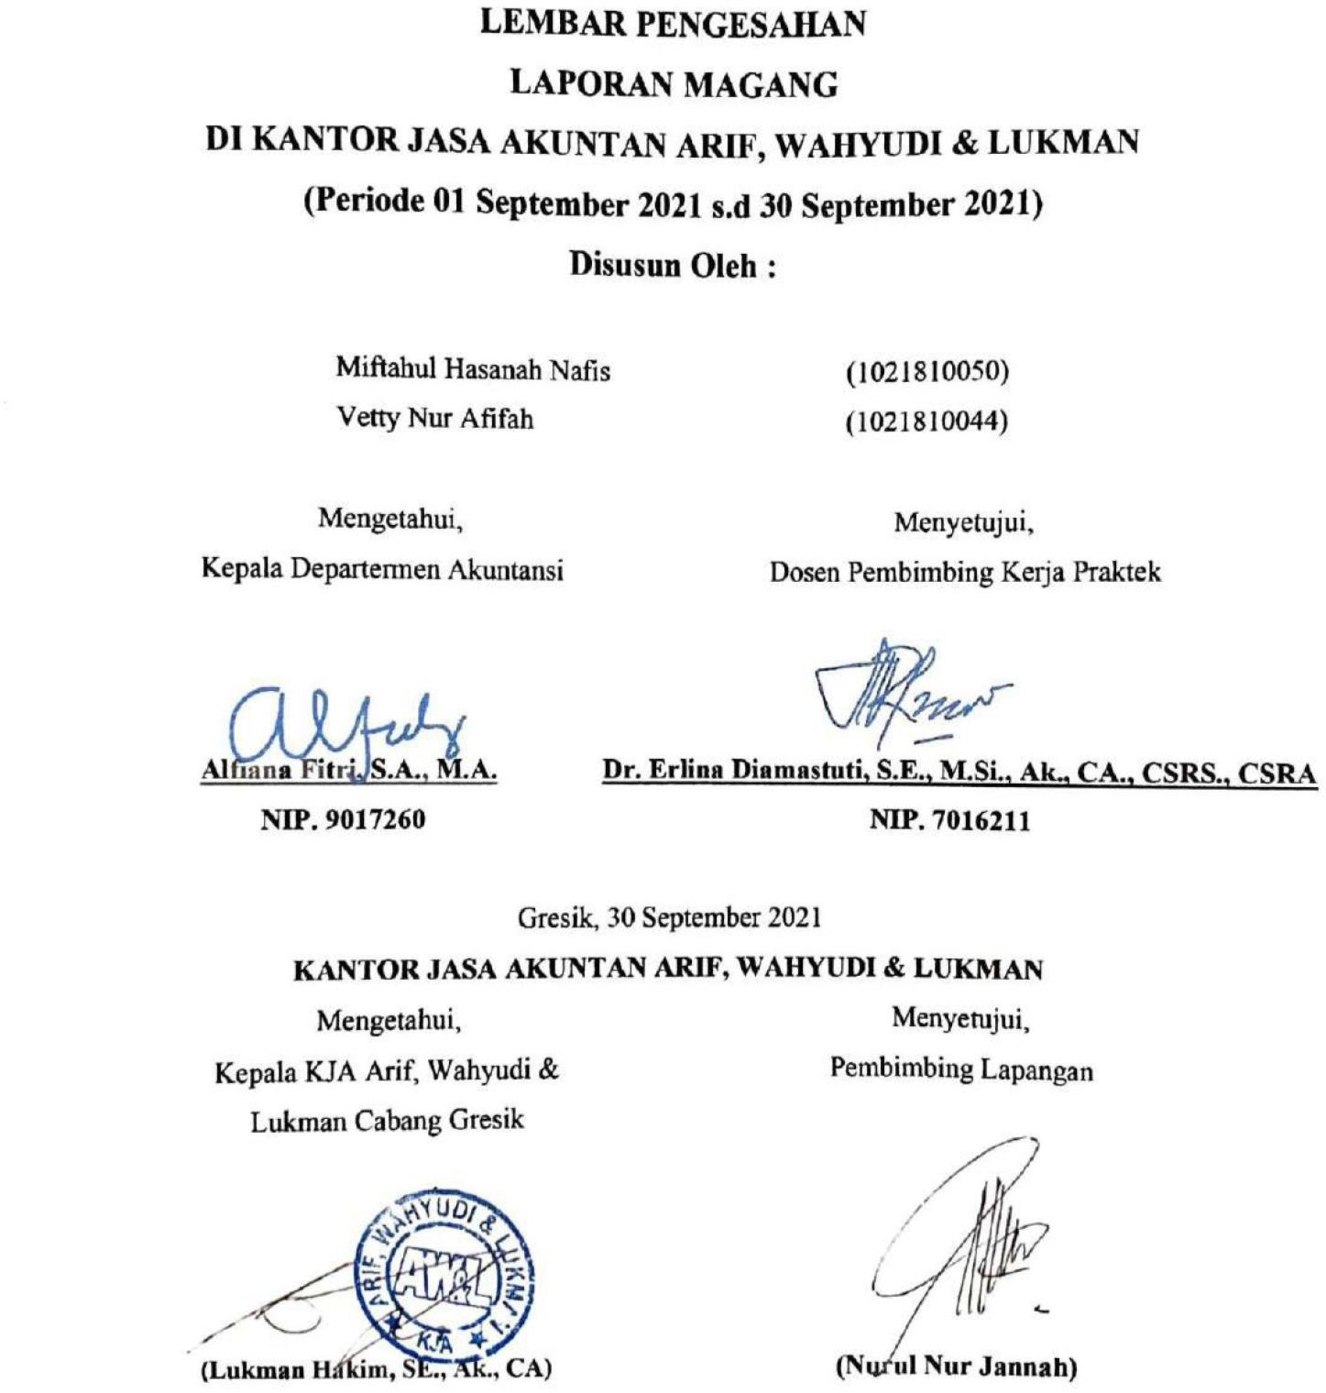

KATA PENGANTAR
Puji dan syukur alhamdulillah kami ucapkan kepada Tuhan Yang Maha Esa karena atas kehendak dan rahmat hidayah-Nya pelaksanaan Praktik Kerja Lapangan (PKL) dari mulai proses pengajuan ke tempat praktikan melaksanakan praktik, pelaksanaan PKL, bimbingan untuk pembuatan laporan hingga sampai selesainya proses pembuatan laporan dapat berjalan dengan baik. Dalam laporan PKL ini, praktikan akan menceritakan secara garis besar pengalaman yang telah praktikan dapat selama melakukan PKL di Kantor Jasa Akuntan Arif, Wahyudi Dan Lukman. Pengalaman yang praktikan dapat sangat beragam dari mulai ilmu akademis dan juga non akademis. Semoga kedepannya ilmu yang praktikan dapat akan berguna kedepannya dalam kehidupan praktikan.
Ucapan terima kasih juga tidak lupa selalu praktikan ucapkan kepada pihak- pihak yang secara langsung maupun tidak langsung telah membantu praktikan selama kegiatan PKL dilaksanakan hingga proses penulisan laporan ini selesai dibuat, antara lain:
- Tuhan Yang Maha Esa yang telah memberikan limpahan rahmat dan hidayahNya sehingga dapat melaksanakan kerja praktik di Kantor Jasa Akuntansi Arif, Wahyudi, dan Lukman Gresik dengan baik dan lancar.
- Kedua orang tua dan keluarga praktikan yang telah memberikan doa restu serta motivasi baik berupa moril maupun material.
- Bapak Prof. Dr. Ing. Ir. Herman Sasongko, selaku rector Universitas Internasional Semen Indonesia.
- Ibu Alfiana Fitri, S.A., M.A. selaku ketua program studi akutansi Universitas Internasional Semen Indonesia.
- Dosen pembimbing, ibu Dr. Erlina Diamastuti, S.E., M.Si., Ak., CA., CSRS., CSRA selaku dosen pembimbing kerja praktik yang telah memberikan bimbingan hingga pasca pelaksanaan, sehingga penulis dapat menyelesaikan laporan magang ini.

- Bapak Lukman Hakim, SE., Ak., CA, selaku Kepala Kantor Jasa Akuntansi Arif, Wahyudi, dan Lukman Gresik yang telah memberikan izin pada penyusun untuk melakukan kegiatan kerja praktik.
- Staff Kantor Jasa Akuntansi Arif, Wahyudi, dan Lukman Gresik yang telah membimbing kami dalam kerja praktik dan telah memberikan ilmu yang banyak dan bermanfaat.
Praktikan sadar bahwa laporan PKL ini tidak lepas dari kekurangan, oleh karena itu praktikan mohon maaf dan sekaligus meminta masukan berupa kritik dan saran agar laporan ini dapat lebih baik lagi. Semoga laporan ini dapat memberi manfaat bagi para pembaca pada umumnya dan para pihak yang ingin mencoba melakukan praktik kerja di tempat yang sama dengan praktikan pada khususnya.

Gresik, 30 September 2021

Penulis

DAFTAR ISI

Halaman Judul i
Halaman Pengesahan ii
Kata Pengantar iii
Daftar Isi v
Daftar Gambar vii
Daftar Tabel viii
BAB I PENDAHULUAN 1
  - Latar Belakang 1
  - Tujuan dan Manfaat 2
  - Metodologi Pengumpulan Data 3
  - Waktu dan Tempat Pelaksanaan Magang 4
  - Nama Unit Kerja Tempat Pelaksanaan Magang 4
BAB II PROFIL KANTOR JASA AKUNTAN ARIF, WAHYUDI & LUKMAN 5
  - Sejarah dan Perkembangan 5
  - Visi dan Misi 5
  - Struktur Organisasi 6
  - Tugas dan Tanggung Jawab dalam Struktur Organisasi 8
BAB III TINJAUAN PUSTAKA 17
  - Layanan Jasa di Kantor Jasa Akuntan Arif, Wahyudi & Lukman 17
  - Pengertian Jasa Pembukuan 18
  - Pengertian Konsultasi Informasi Akuntansi 18
  - Penyajian Laporan Keuangan 18
  - Pengertian Kantor Jasa Akuntan 21
  - Manfaat Kantor Jasa Akuntan 21
  - Keuntungan menggunakan jasa KJA 23
  - Kebijakan KJA Arif, Wahyudi & Lukman dalam Penerimaan dan Keberlanjutan Hubungan Klien dan Perikatan Tertentu 24
  - Prosedur Penerimaan dan Keberlanjutan Klien 24
BAB IV PEMBAHASAN 26
  - Struktur Organisasi Unit Kerja 26
  - Tugas Unit Kerja 27
  - Tugas Khusus 28
  - Metode Penelitian 28
  - Teknik Analisis Data 31
  - Pelayanan Jasa Pembukuan 31
  - Konsultasi Akuntansi 32
  - Kesimpulan Penelitian 33
  - Kegiatan Magang 34
BAB V PENUTUP 35
  - Kesimpulan 35
  - Saran 35
DAFTAR PUSTAKA 36
LAMPIRAN 37
- Lampiran 1 : Balasan Laporan Kerja Praktik 37
- Lampiran 2 : Logbook Kegiatan Kerja Praktik 38
- Lampiran 3 : Surat Keterangan Kerja Praktik 44
- Lampiran 4 : Penilaian Kerja Praktik 45
- Lampiran 5 : Asistensi Kerja Praktik 46
- Lampiran 6 : Dokumentasi Data Kerja Praktik 48
- Lampiran 7 : Dokumentasi Foto saat Kerja Praktik 51

DAFTAR GAMBAR
Gambar 1 Lokasi Kantor Jasa Akuntan Arif, Wahyudi & Lukman 6

Gambar 2 Struktur Organisasi Kantor Jasa Akuntan Arif, Wahyudi & Lukman 7

Gambar 3 Struktur Organisasi Unit Kerja 27

DAFTAR TABEL
Tabel 1 Kegiatan Magang 34

Latar Belakang

BAB I PENDAHULUAN

Permintaan lapangan pekerjaan di era ini semakin tinggi, namun hal ini tidak sebanding dengan banyaknya penawaran pekerjaan yang disediakan perusahaan dan instansi di Indonesia. Salah satu penyebabnya adalah berkembang pesatnya ilmu pengetahuan dan teknologi. Menurut Bank Dunia dalam World Development Report 2019: The Changing Nature of Work, jumlah robot yang dioperasikan di dunia bertambah sangat cepat. Ini memicu kekhawatiran menyusutnya lapangan pekerjaan. Oleh karena itu, persaingan dalam mendapatkan lapangan pekerjaan sangatlah ketat.
Menanggapi hal tersebut, pihak universitas membuat program bernama praktik kerja lapangan yang ditujukan kepada mahasiswa sehingga mahasiswa dapat merasakan dunia lingkungan kerja yang sesungguhnya. Selain itu, dalam praktik kerja lapangan inilah, mahasiswa dapat mengetahui bidang kerja sesungguhnya dari program studi yang mereka tempuh selama beberapa tahun di universitas. Praktik kerja lapangan ini juga diterapkan agar mahasiswa tidak terus- menerus terpaku pada kajian teoritis bidang studi yang mereka tekuni di kampus.
Setiap instansi dan perusahaan memiliki kebutuhan, penggunaan, dan sudut pandang yang berbeda mengenai bidang studi mahasiswa di perkuliahan. Apa yang mereka dapatkan belum tentu diterapkan di lapangan, begitu pun sebaliknya, yang didapat di lapangan belum tentu termasuk dalam kajian teoritis yang mahasiswa dapat di kampus. Hal ini karena perkuliahan di kampus cenderung membahas segala sesuatu secara general, sedangkan di lapangan memiliki fokus masing-masing.
Berdasarkan uraian di atas, Program Studi S1 Akuntansi Fakultas Ekonomi Universitas Internasional Semen Indonesia mewajibkan para mahasiswa mengikuti praktik kerja lapangan yang dilaksanakan selama 30 hari kerja. Praktik kerja lapangan ini juga merupakan salah satu persyaratan yang harus dipenuhi

mahasiswa agar dapat menyandang gelar Sarjana Akuntansi dari Program Studi S1 Akuntansi Fakultas Ekonomi Universitas Internasional Semen Indonesia.
Tidak hanya sebagai kewajiban dari Program Studi S1 Akuntansi Fakultas Ekonomi Universitas Internasional Semen Indonesia, namun praktik kerja lapangan ini juga merupakan fasilitas bagi mahasiswa untuk mempersiapkan diri menghadapi lingkungan pekerjaan. Mahasiswa dapat mengaplikasikan teori-teori akuntansi yang didapat selama perkuliahan di tempat praktik kerja lapangan, dalam hal ini Kantor Jasa Arif, Wahyudi & Lukman.

Tujuan dan Manfaat
    - Tujuan Umum
Maksud dari pelaksanaan praktik kerja lapangan atau PKL bagi mahasiswa, antara lain:
      - Menunjang pengetahuan, wawasan, dan keterampilan praktikan di lingkungan kerja yang sesungguhnya.
      - Sebagai langkah awal untuk mempersiapkan tenaga kerja yang terampil, jujur, dan bertanggung jawab untuk terjun ke dalam dunia kerja.
      - Meningkatkan relasi dan pengalaman di dunia kerja yang mana akan menjadi bekal bagi praktikan ketika akan memasuki fase bekerja nantinya.

Tujuan Khusus
- Mengaplikasikan ilmu yang praktikan dapatkan di perkuliahan, khususnya di bidang akuntansi, di lapangan pekerjaan yang sebenarnya sehingga dapat mengetahui perkembangan ilmu akuntansi.
- Menghasilkan alumni yang memiliki kemampuan profesional dengan tingkat pengetahuan, keterampilan, dan etos kerja yang sesuai dengan tuntutan di lapangan, khususnya di bidang akuntansi.
- Membangun relasi antara kampus dengan lingkungan kerja sehingga dapat mempermudah penyaluran pekerjaan untuk mahasiswa tingkat akhir.

Manfaat
Manfaat dari pelaksanaan magang di Kantor Jasa Akuntansi Arif, Wahyudi & Lukman adalah sebagai berikut:
- Bagi Perguruan Tinggi
  - Memperluas hubungan kerja sama dengan dunia kerja.
  - Mencetak generasi kompeten dan profesional yang siap terjun ke dunia kerja.
  - Sebagai salah satu bobot dalam penilaian akademik mahasiswa agar mahasiswa tak selalu belajar tentang teori.
- Bagi Perusahaan
  - Memperlancar kegiatan operasional perusahaan karena adanya tambahan sumber daya manusia.
  - Menjalin kerja sama dengan Fakultas Ekonomi Universitas Internasional Semen Indonesia untuk mempermudah instansi mendapatkan tenaga kerja.
- Bagi Mahasiswa
  - Mampu mengaplikasikan ilmu yang didapat di perkuliahan sesuai dengan program studi masing-masing.
  - Membentuk sikap profesionalitas yang sangat dibutuhkan di dunia kerja.
  - Memperkaya kemampuan sesuai dengan program studi melalui praktik di dunia kerja.
  - Menjalin relasi baru dengan tempat praktik kerja lapangan sehingga mempermudah praktikan dalam melamar pekerjaan.

Metodologi Pengumpulan Data
Dalam penelitian ini peneliti menggunakan metode diantaranya adalah Metode Orientasi, Metode Observasi, Metode Interview, dan Metode Dokumentasi.
Metode Orientasi merupakan suatu metode pengenalan adaptasi terhadap suatu situasi atau lingkungan. Dimaksud orientasi disini adalah pengembangan

dan pelatihan awal bagi para karyawan baru atau Mahasiswa Magang di suatu perusahaan yang memberi informasi bagi perusahaan, pekerjaan, maupun kelompok kerja yang terdapat pada Kantor Jasa Akuntan Arif, Wahyudi & Lukman.
Metode Observasi merupakan cara mencari data dengan melakukan pengamatan secara langsung obyek yang diteliti.
Metode Interview merupakan suatu metode pengumpulan data yang digunakan untuk mendapatkan keterangan atau pendirian responden melalui percakapan langsung atau berhadapan muka. Dengan proses memperoleh keterangan untuk tujuan penelitian dengan cara tanya jawab sambil bertatap muka antara si penanya atau yang dinamakan interview guide (panduan wawancara).
Metode Dokumentasi merupakan metode pengambilan data atau pemasukan data yang diperlukan untuk melengkapi pemasukan data terhadap kepatuhan pembayaran pajak.

Waktu dan Tempat Pelaksanaan Magang
Lokasi : Kantor Jasa Akuntansi Arif, Wahyudi & Lukman Gresik, Jawa Timur
Waktu : 01 September 2021 – 30 September 2021

Nama Unit Kerja Tempat Pelaksanaan Magang
Unit Kerja : Administrasi dan Keuangan

BAB II
PROFIL KANTOR JASA AKUNTAN ARIF, WAHYUDI & LUKMAN
  - Sejarah dan Perkembangan Kantor Jasa Akuntan Arif, Wahyudi & Lukman
Berawal dari obrolan ringan di Forum Alumni S1 Akuntansi Fakultas Ekonomi Universitas Airlangga, beberapa akuntan dengan latar belakang industri yang berbeda memutuskan untuk mendirikan kantor jasa konsultasi dan akuntansi. Firma Arif & Wahyudi berdiri dan mulai beroperasi pada 25 Maret 2015 dengan kantor pusat di Perumahan Putri Juanda, Blok B2 Nomor 3, Pepe, Sedati, Sidoarjo. Pendiri Studio Arif & Wahyudi adalah Chartered Accountants terdaftar Negara dengan lisensi profesional Chartered Accountants (CA Indonesia) yang terdiri dari
A. Indah Arifuddin SE, MM, Ak, CA dan Pudi Wahyudi SE, Ak., CA. Awalnya mereka dibantu oleh tiga orang akuntan sebagai satu tim, yaitu Andi Setiawan SE, Ak., CA, Punjul Sungkari SE, Ak., CA dan Putut Riyo Prastyawan SE.
Setelah dua tahun beroperasi Kantor tersebut, diputuskan untuk mengajukan izin dari Kementerian Keuangan sebagai Kantor Jasa Akuntansi dengan menambah rekanan baru yaitu Lukman Hakim SE, Ak., CA. Pada bulan Mei 2018 izin Kantor Jasa Akuntansi diterbitkan dengan Keputusan Menteri Keuangan Republik Indonesia (KMK) 465/KM.1 PPPK/2018 dengan nama Kantor Jasa Akuntan Arif, Wahyudi & Lukman.

Visi dan Misi Kantor Jasa Akuntan Arif, Wahyudi & Lukman
Adapaun Visi dan Misi Kantor Jasa Akuntan Arif, Wahyudi & Lukman, sebagai berikut:

Visi
“Menjadi lembaga konsultan yang memberikan manfaat dan terpercaya”

Misi
      - Untuk memenuhi kebutuhan masyarakat terutama entitas bisnis akan penyusunan laporan keuangan yang sesuai Standar Akuntansi yang berlaku.

      - Untuk memberikan solusi laporan keuangan yang tepat, relevan dan efisien.
      - Memberikan solusi manajerial dalam dinamika entitas.
      - Memberikan sumbangsih untuk mendorong laju perokonomian.
      - Membina dan melahirkan tenaga-tenaga akunting yang handal dan kredibel.

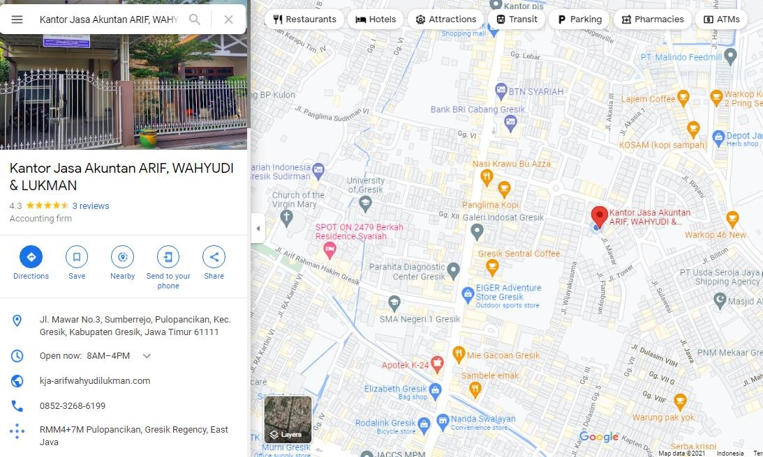
Lokasi Kantor Jasa Akuntan Arif, Wahyudi & Lukman
Gambar 1 Lokasi Kantor Jasa Akuntan Arif, Wahyudi & Lukman

Struktur Organisasi Kantor Jasa Akuntan Arif, Wahyudi & Lukman
Setiap Organisasi atau departemen memiliki struktur organisasi. Keberadaan sangat penting bagi kelancaran aktifitas organisasi atau departemen yang bersangkutan. Oleh karenannya struktur organisasi adalah sesuatu kerangka yang menunjukkan tugas seseorang di dalam organisasi, sehinggga jelas batas-batasnya hubungannya, wewenangnya dan tanggung jawab nya dalam usaha untuk mencapai tujuan yang ditentukan. Berikut struktur organisasi di Kantor Jasa Akuntansi Arif, Wahyudi & Lukman:

Direktur

Ach. Indah Arifuddin, SE., MM., Ak., CA
GM Corporate
Partner
Internal Audit Div. Manager
Carina Yuni P, S.E., M.M.
Ach. Indah Arifuddin, S.E., M.M., Ak., CA
Lukman Hakim, S.E., Ak., CA
Pudi Wahyudi, S.E., Ak., CA

Lukman Hakim, S.E., Ak., CA
F & A Staff
Financial Accounting
Div. Manager
Tax Div.
Manager
Training Div.
Manager
Internal Audit Div.
Manager
A.I. Arifuddin, S.E., M.M., Ak., CA
Toni H. P., S.E.
Pudi Wahyudi, S.E., Ak., CA
Lukman Hakim, S.E., Ak., CA
Staff HRD & GA
Financial Accounting Spv
Tax Spv
Trainer
Internal Audit Spv
Staff IT
Financial Accounting Spv
Senior Tax
Staff
Senior Internal Auditor
Staff PR
Junior Staff
Junior Staff
Senior Internal Auditor

Gambar 2 Struktur Organisasi Kantor Jasa Akuntan Arif, Wahyudi & Lukman

Adapun pelaksanaan tugas dan struktur organisasi Kantor Jasa Akuntan Arif, Wahyudi, & Lukman adalah sebagai berikut :
- Direktur Utama
Direktur Utama adalah pimpinan utama dalam pengambilan keputusan dan tanggung jawab atas tercapainya tujuan perusahaan baik jangka pendek maupun jangka panjang. Tugas dan wewenang Direktur Utama :
  - Menetapkan kebijakan perusahaan dengan menentukan perusahaan baik jangka pendek maupun jangka panjang rencana dan tujuan
  - Mengkoordinir dan mengawasi seluruh aktivitas yang dilaksanakan dalam perusahaan.
  - Membuat peraturan intern pada perusahaan yang tidak bertentangan dengan kebijkan perusahaan
  - Pengendali Umum Perusahaan (General Manager)
Pengendali umum Perusahaan bertanggung jawab mengarahkan dan mengkoordinasikan kegiatan dari satu atau lebih departermen seperti teknik, operasi, penjualan, atau divisi utama dari organisasi bisnis. Tugas dan wewenang Pengendali Umum perusahaan :
    - Meningkatkan efektifitas manajemen dengan merekrut, memilih, orientasi, pelatihan, cocahing, konseling dan mendisiplinkan manager, mengkomunikasikan nilai-nilai, strategi, dan tujuan, menugaskan akuntabilitas; perencanaan; pemantauan dan penilaian pekerjaan hasil, mengembangkan insentif, mengembangkan iklim untuk menawarkan informasi dan opini; memberikan kesempatan pendidikan.
    - Mengembangkan rencana strategis dengan mempelajari peluang teknologi dan keuangan, menyajikan asumsi; merekomendasikan tujuan;
    - Mengkoordinasikan berbagai usaha membangun pengadaan, produksi, pemasaran, bidang, dan layanan teknis kebijakan dan praktek; mengkoordinasikan tindakan dengan staf perusahaan.

  - Partners
Partners menduduki jabatan tertinggi dalam perikatan Kantor Jasa Akuntan dan bertanggungjawab atas hubungan dengan klien. Adapun tugas dan wewenang Partners adalah sebagai berikut :
    - Memimpin dan bertanggungjawab penuh pelaksanaan tugas-tugas KJA di masing-masing divisi.
    - Memimpin pelaksanaan pekerjaan dan konsultasi
    - Bertanggung jawab secara menyeluruh mengenai pekerjaan klien
  - Konsultan HRD (Human Management Development)
Konsultan HRD merupakan pimpinan bagian personalia yang bertugas untuk mengatur dan menyelesaikan perihal yang berhubungan dengan kepegawaian. Adapun tugas dan wewenang konsultan HRD adalah sebagai berikut:
    - Membantu pimpinan dalam perencanaan dan pengembangan, mendokumentasikan data dan menyiapkan program kesejahteraan karyawan.
    - Melayani dalam perekrutan karyawan baru
    - Mengawasi dan melakukan pembinaan dan evaluasi kinerja.
    - Menyiapkan dan memberikan laporan secara berkala tentang pelaksanaan kegiatan bagian personalia.
  - Staff Keuangan dan Akuntansi (Staff Financial & Accounting)
Staff Keuangan dan Akuntansi bertanggung jawab atas semua kesibukan keuangan, pekerjaan paling utama dari jabatan ini yakni melakukan penyusunan transaksi, membuat laporan keuangan perusahaan Adapun tugas dan wewenang Staff Keuangan dan Akuntansi adalah sebagai berikut :
    - Melakukan penyusunan keuangan perusahaan
    - Melakukan penginputan semua transakasi keuangan ke dalam program
    - Melakukan pembayaran pada supler
    - Berhubungan dengan pihak internal ataupun eksternal berkaitan dengan keuangan perusahaan

  - Staff HRD (Human Management Development) & GA (General Affair)
Staff HRD adalah pegawai perusahaan yang berperan sebagai pengurus informasi lowongan kerjadan melakukan wawancara kerja terhadap calon karyawan / pegawai yang sudah melamar dan memilih siapa calon pegawai yang layak untuk direkrut oleh perusahaan. Adapun tugas dan wewenang Staff HRD adalah sebagai berikut:
    - Melakukan proses rekrutmen dan seleksi karyawan cabang dengan menggunakan alat tes yang sesuai.
    - Membantu Training & Recruitment Manager dalam memberikan pelatihan.
    - Menyiapkan segala kebutuhan terkait rekrutmen dan pelatihan sesuai standar bagi karyawan. dan budget yang telah ditetapkan.
Staff General Affair adalah sebuah posisi yang berada dibawah pimpinan General Manager yang digabung dengan jabatan Staff HRD. Adapun tugas dan wewenang Staff GA adalah sebagai berikut:
- Melakukan pengelolaan kendaraan dinas
- Pengadaaan kendaraan dinas
- Mengawasi peralatan lingkungan kantor (lahan parkir, halaman kantor, gudang dsb)
  - Staff IT
Tugas utama seorang IT adalah merawat Software/hardware/komputer. Yang ada diperusahaan, melakukan perbaikan jika ada yang rusak, memastikan semua hardware dan komputer berfungsi optimal, mengevaluasi dan meningkatkan kinerja sistem IT, dan lain-lain. Adapun tugas dan wewenang Staff IT adalah sebagai berikut :
    - Membantu melakukan perawatan rutin seluruh hardware.
    - Membantu melakukan pengecekan dan menjaga software-software yang terpasang dikomputer, termasuk jaringan (LAN) dan server sehingga dapat berjalan dengan sempurna.

    - Membantu menyelesaikan / perbaikan hardware dan jaringan secara dini (trouble shooting) dan melapor kepada atasannya bila terdapat komponen yang harus diperbaiki/diganti.
    - Melaporkan kepada atasannya bila ada software/sistem aplikasi yang bermasalah termasuk tindakan yang perlu diambil serta kewenanagan yang diperiksa oleh vendor.
  - Staff Hubungan Masyarakat (Staff Public Relation)
Staff Hubungan masyarakat bertugas untuk mengelola penyebaran informasi antara individu atau organisasi dan masyarakat. Humas dapat mencakup sebuah organisasi atau individu yang mendapatkan eksposur ke khalayak mereka menggunakan topik kepentingan publik dan berita yang tidak memerlukan pembayaran langsung. Adapun tugas dan wewenang Staff Hubungan Masyarakat adalah sebagai berikut:
    - Melakukan perencanaan strategi publikasi dan kampanye.
    - Menulis dan memproduksi presentasi dan siaran pers.
    - Menjawab dan menjelaskan pertanyaan dari masyarakat, pers dan organisasi terkait.
    - Mengorganisir acara promosi.
  - Manajer Divisi Keuangan & Akuntansi (Financial Accounting Div. Manager)
Manajer Keuangan dan Akuntansi merupakan jabatan yang sangat penting dalam sebuah perusahaan, karena sebagai ujung tombak yang berkaitan dengan keuangan. Adapun tugas dan wewenang Manajer Divisi Keuangan & Akuntansi adalah sebagai berikut:
    - Bekerja sama dengan manajer lainnya untuk merencanakan serta meramalkan beberapa aspek dalam perusahaan termasuk perencanaan umum keuangan perusahaan.
    - Menjalankan dan mengoperasikan roda kehidupan perusahaan se-efisien dan se-efektif mungkin dengan menjalin kerjasama dengan manajer lainnya.

    - Menghubungkan perusahaan dengan pasar keuangan, dimana perusahaan dapat memperoleh dana dan surat berharga perusahaan dapat diperdagangkan.
  - Manajer Divisi Perpajakan (Tax Div. Manager)
Manajer Divisi Perpajakan adalah salah satu divisi penting dalam manajemen ini. Sebagian besar klien merupakan klien tetap pajak, yang artinya sejak klien itu berdiri hingga saat ini sudah menjadi bagian dari PBMC. Adapun tugas dan wewenang Manajer Divisi Perpajakan adalah sebagai berikut:
    - Menyusun rencana perpajakan untuk optimalisasi pajak.
    - Approval laporan pajak masa dan tahunan secara akurat dan tepat waktu.
    - Melakukan verifikasi transaksi perusahan yang terkait aspek pajak.
    - Menangani audit pajak dan menyusun anggaran tahunan bagian pajak.
  - Manajer Divisi Pelatihan (Training Div. Manager)
Manajer Divisi Pelatihan adalah salah satu divisi yang perannya berkaitan dengan pengembangan sumber daya manusia dalam perusahaan tersebut guna meningkatkan kinerja yang semakin produktif dan optimal dalam memajukan perusahaan. Adapun tugas dan wewenang Manajer Divisi Pelatihan adalah sebagai berikut:
    - Melakukan proses identifikasi mengenai kebutuhan pelatihan dan pengembangan diri yang ada di perusahaan.
    - Membuat perencanaan pelaksanaan mengenai program pelatihan yang dibutuhkan.
    - Melaksanakan pelatihan yang telah direncanakan.
    - Melakukan evaluasi dari hasil pelatihan yang ada, apakah ditemukan hasil yang positif yang sesuai dengan target yang hendak dicapai atau tidak.
  - Manajer Divisi Internal Audit (Internal Audit Div. Manager)
Manajer Divisi Internal Audit bertanggung jawab atas pemeriksaan/audit internal untuk laporan keuangan kantor cabang serta pemeriksaan terhadap sistem prosedur yang diterapkan minimal 2 kali dalam setahun dan mengawasi staff

dalam menangani pemeriksaan pada klien. Adapun tugas dan wewenang Manajer Divisi Internal Audit adalah sebagai berikut:
    - Mengkoordinasikan proses pemeriksaan / audit internal bagi cabang dan depo secara berkala untuk menghasilkan laporan hasil audit (kertas kerja audit).
    - Menjalankan proses audit internal perusahaan secara menyeluruh dan berkelanjutan secara financial dan operasional.
    - Memastikan kesiapan cabang dalam penyiapan kelengkapan laporan laba rugi serta melakukan pemeriksaan terhadap neraca laba rugi tersebut.
    - Merumuskan dan memberikan masukan pemecahan masalah temuan audit dengan melakukan analisa yang tepat dan akurat
  - Supervisor Keuangan & Akuntansi (Financial Accounting Spv)
Supervisor keuangan dan akuntansi bertanggung jawab atas pelaksanaan kegiatan keuangan perusahaan meliputi arus kas masuk dan kas keluar, pengendalian internal perusahaan, pengontrolan atas anggaran keuangan (cash flow) perusahaan dan melaksanakan sinkronisasi data atau dokumen adninistrasi keuangan dengan data atau dokumen akuntansi sesuai dengan sistem prosedu yang telah ditetapkan. Adapun tugas dan wewenang Supervisor Keuangan & Akuntansi adalah sebagai berikut:
    - Melaksanakan kebijakan perusahaan, sistem dan prosedur akuntansi serta pengawasan internal dengan baik dan benar.
    - Menyetujui dan menandatangani pengeluaran uang kas perusahaan yang bersifat umum dan rutin sesuai dengan batas jumlah pengeluaran yang telah ditetapkan.
    - Memeriksa kelengkapan dan keabsahan bukti pengeluaran kas/bank sebagai media pembayaran perusahaan berikut dokumen pendukungnya.
    - Menyetujui dan menandatangani bukti penerimaan kas/bank sebagai media penerimaan perusahaan

  - Supervisor Perpajakan (Tax Spy)
Supervisor Perpajakan bertanggung jawab atas pelaksanaan seluruh kegiatan yang berkaitan dengan perpajakan. Adapun tugas dan wewenang Supervisor Perpajakan adalah sebagai berikut:
    - Melakukan pengecekan dan mengontrol laporan pajak untuk memastikan kebenaran dan keakuratan pelaporan pajak serta meminimalisir denda denda pajak.
    - Melakukan verifikasi dan analisa jumlah pajak yang dilaporkan serta jumlah pajak yang diinput sistem untuk memastikan kebenaran dan keakuratan data.
    - Merencanakan dan menyusun langkah-langkah dalam pemeriksaan pajak, memberikan dan memverifikasi data-data yang diinginkan oleh pihak pajak, untuk mengantisipasi masalah-masalah yang mungkin ditimbulkan dalam pemeriksaan pajak dan menentukan solusi permasalahan.
  - Supervisor Internal Audit (Internal Audit)
Supervisor Internal Audit bertugas untuk melaksanakan aktivitas internal auditing. Internal auditor juga menyempurnakan dan melengkapi setiap kegiatan dengan penilaian langsung atas setiap bentuk pengawasan untuk dapat mengikuti perkembangan dunia usaha yang semakin kompleks. Adapun tugas dan wewenang Supervisor Internal Audit adalah sebagai berikut:
    - Melaksanakan proses pemeriksaan/audit eksternal milik klien dan melaporkannya dalam bentuk laporan audit.
    - Menjalankan proses audit internal perusahaan secara teknis dan berkala baik dari segi financial maupun operasional.
    - Melakukan koordinasi kesiapan cabang dan juga depo untuk menyiapkan laporan laba rugi dengan lengkap serta melakukan pemeriksaan terhadap neraca laba rugi tersebut.
    - Menganalisa dengan akurat serta dapat memberikan gambaran tentang penyelesaian masalah keuangan.

  - Trainer (Pelatih) masuk dan kas keluar,
Trainer bertugas untuk memberikan pelatihan kepada peserta training. Seorang trainer yang baik mampu membuat peserta training menjadi memiliki skill/keahlian sesuai dengan materi training yang disampaikan. Adapun tugas dan wewenang trainer adalah sebagai berikut:
    - Merancang program training korporat.
    - Berpartisipasi dalam perencanaan SDM agar sesuai dengan kebutuhan bisnis.
    - Membuat data statistik mengenai kegiatan training.
    - Melakukan evaluasi terhadap efektivitas training.
    - Menangani administrasi training
  - Senior Akuntansi (Senior Accountant)
Senior Akuntansi bertanggung jawab membantu supervisor keuangan dan akuntansi atas pelaksanaan kegiatan keuangan perusahaan meliputi arus kas pengendalian internal keuangan, pengontrolan, atas anggaran keuangan perusahaan dan melaksanakan sinkronisasi data atau dokumen administrasi keuangan dengan data atau dokumen akuntansi sesuai dengan sistem dan prosedur yang telah ditetapkan.
  - Senior Perpajakan (Senior Tax)
Senior Perpajakan bertanggung jawab membantu supervisor perpajakan bertanggung jawab atas pelaksanaan seluruh kegiatan yang berkaitan dengan perpajakan milik klien.
  - Senior Internal Audit (Senior Internal Auditor)
Senior Internal Audit bertugas untuk melaksanakan audit, bertanggung jawab untuk mengusahakan biaya audit dan waktu audit sesuai dengan rencana, bertugas untuk mengarahkan dan mereview pekerjaan auditor junior. Senior internal audit akan menetap di kantor klien sepanjang prosedur audit dilaksankan.

  - Staff
Staff bertanggung jawab member layanan dan nasehat kepada manajer dalam pelaksanaan suatu kegiatan. Staff di dalam melaksanakan fungsinya tidak secara langsung terlibat dalam kegiatan utama perusahan atau organisasi. Adapun tugas dan wewenang staff adalah sebagai berikut :
    - Mengumpulkan data.
    - Menginterpretasikan data.
    - Mengusulkan alternatif tindakan.
    - Mendiskusikan rencana-rencana yang sedang dipikirkan dengan berbagai hak dan memperoleh kesepakatan mereka atau memperoleh alasan mengapa rencana tersebut ditolak.
    - Mempersiapkan instruksi-instruksi tertulis dan dokumen-dokumen lainnya yang akan diperlukan untuk melaksanakan kegiatan-kegiatan yang merupakan realisasi dari rencana yang telah ditetapkan.
  - Junior Staff
Junior Staff memiliki tugas dan wewenang untuk membantu staff senior sesuai dengan divisi masing-masing. Adapun tugas dan wewenang junior staff adalah sebagai berikut:
    - Membantu mempersiapkan instruksi-instruksi tertulis dan dokumen dokumen lainnya yang diperlukan untuk melaksanakan kegiatan-kegiatan yang merupakan realisasi dari rencana yang telah ditetapkan
    - Membantu mengamati kegiatan-kegiatan operasional dan kondisi-kondisi yang dihadapi untuk mengadakan apakah instruksi-instruksi telah dijalankan dengan baik dan apakah instruksi tersebut menghambat atau memperlancar proses pencapaian tujuan.
    - Membantu mengusahakan pertukaran informasi antara para petugas petugas operasional mengenai pelaksanaan untuk meningkatkan kegiatan kegiatan koordinasi.

BAB III TINJAUAN PUSTAKA

Layanan Jasa di Kantor Jasa Akuntan Arif, Wahyudi & Lukman
Berikut merupakan Jasa-jasa yang terdapat pada KJA:
    - Jasa Akuntansi/Accounting Service
      - Pembuatan laporan posisi keuangan/ Balance sheet
      - Pembuatan laporan rugi/laba/ Profit and loss
      - Penyusunan arus kas/ Cash Flow
      - Pembuatan laporan perubahan modal/ Statement of change in Eguity
      - Catatan atas laporan keuangan/ Notes of financial statement
      - Analisa sistem informasi akuntansi/ Accounting information analysis
      - Pembuatan rancangan S.O.P Akuntansi Perusahaan/ Design of Accounting Procedures
    - Jasa Perpajakan/Tax Service
      - Penghitungan dan pelaporan SPT PPn dan PPh/ Tax calculating and reporting value added the tax and income tax
      - Perencanaan pajak/ Tax Planning
      - Konsultasi Pajak/ Tax advisory
      - Review dan rekonsiliasi pajak/ Tax review and reconsiliation
    - Jasa Management/Management Service
      - Penyusunan rencana kerja anggaran perusahaan/ Budgeting
      - Penyusunan study kelayakan bisnis/ Feasibility Study
      - Evaluasi rancangan pengendalian proyek dan management resiko/
Internal control project evaluation and risk management control
      - Evaluasi struktur organisasi perusahaan, siklus produksi dan pengawasan mutu barang/ Organisation structure review, flow of production evaluation and product quality control
      - Evaluasi tugas dan tanggung jawab, distribusi beban kerja, sistem penggajian, pengukuran kinerja dan penghargaan/job description

evaluation and load of job distribution, payroll system, key performance index (KPI) and rewardness

Pengertian Jasa Pembukuan
Menurut UU No. 28 Tahun 2007 Pasal 28 Pembukuan adalah suatu proses pencatatan yang dilakukan secara teratur untuk mengumpulkan data dan informasi keuangan yang meliputi harta, kewajiban, modal, penghasilan, dan biaya, serta jumlah harga perolehan dan penyerahan barang atau jasa, yang ditutup dengan menyusun laporan keuangan berupa neraca, dan laporan laba rugi untuk periode tahun pajak tersebut. Jasa Pembukuan mencakup pencatatan, penyimpanan dan penyajian kembali transaksi keuangan bagi perusahaan atau individu.

Pengertian Konsultasi Informasi Akuntansi Keuangan
Konsultan keuangan adalah tenaga profesional yang menyediakan jasa sebagai penasihat asli dalam bidang keuangan yang bertugas membantu perusahaan dalam mengatur dan memberi saran perihal keuangan guna mencapai tujuan perusahaan itu sendiri.

Penyajian Laporan Keuangan
Laporan keuangan menurut Harahap (1993), laporan keuangan menggambarkan kondisi keuangan dan hasil usaha suatu perusahaan pada saat tertentu atau jangka waktu tertentu. Adapun jenis laporan keuangan adalah neraca, laporan laba-rugi, laporan perubahan ekuitas, laporan arus kas dan laporan posisi keuangan.
Menurut PSAK (Pernyataan Standar Akuntansi Keuangan) adalah laporan yang menggambarkan dampak keuangan dari transaksi dan peristiwa lain yang di klasifikasikan dalam beberapa kelompok besar menurut karakteristik ekonominya (IAI, 2010).
Menurut Haryono (2006) siklus akuntansi adalah tahap-tahap kegiatan mulai dari terjadinya transakasi sampai dengan penyusunan laporan keuangan sehingga siap untuk pencatatan transaksi periode berikutnya.
Siklus akuntansi terdiri dari kegiatan-kegiatan sebagai berikut :

Tahap Pencatatan :
    - Pembuatan atau penerimaan bukti transaksi
Kegunaaan bukti transaksi adalah untuk memastikan keabsahan transaksi yang dicatat dan dapat digunakan sebagai rujukan, apabila terjadi masalah di kemudian hari. Bukti-bukti yang dibuat dan disediakan oleh perusahaan sendiri disebut dengan bukti intern. Dan bukti yang berasal dari luar perusahaan disebut dengan bukti ekstern. Bukti transaksi terdiri dari bukti pengeluaran uang, bukti penerimaan uang, bukti jurnal dan transaksi lain.
    - Pencatatan dalam jurnal ( buku harian )
Pencatatan dalam jurnal dilakukan pada setiap transaksi yang dinyatakan dalam debit dan kredit terhadap akun-akun yang ada di buku besar.
    - Pemindah-bukuan (posting) ke buku besar
Setelah bukti transaksi dicatat dalam jurnal, tahap selanjutnya adalah memindahkan data yang terdapat dalam jurnal ke dalam akun-akun yang bersangkutan di buku besar.

Tahap Pengikhtisaran :
- Pembuatan Neraca Saldo (Trial Balance)
Pada setiap akhir periode akuntansi, hasil pemeriksaaan ini dengan membuat neraca saldo. Dalam neraca saldo, ikhtisar yang menjelaskan nama akun dengan masing-masing saldonya berguna untuk menyusun laporan laba rugi dan neraca.
- Pembuatan neraca lajur dan jurnal penyesuaian (adjustment)
Neraca lajur merupakan kertas kerja yang bisa digunakan untuk megikhtisarkan nama akun dengan masing-masing saldonya juga sangat berguna untuk menyusun laporan keuangan.

Ayat jurnal penyesuaian yang dibuat untuk akun-akun tersebut sehingga mencerminkan keadaaan aktiva, kewajiban, beban, pendapatan dan modal.
- Penyusunan laporan keuangan
Hasil akhir dasri siklus akuntansi adalah laporan keuangan berdasarkan standar yang berlaku di Indonesia. Standar akuntansi yang berlaku di Indonesia antara lain PSAK-IFRS, SAK-ETAP, Standar Akuntansi Syariah (SAS), SAK EMKM dan Standar Akuntansi Pemerintah (SAP). Pada perusahaan klien yang ditangani oleh KJA Arif, Wahyudi dan Lukman disini termasuk perusahaan yang tergolong kelas menengah, sehingga dalam penyusunan laporan keuangannya SAK ETAP (Standar Akuntansi Keuangan Entitas Tanpa Akuntabilitas Publik). Entitas tanpa akuntabilitas publik merupakan entitas yang tidak meiliki akuntabilitas publik yang signifikan, dan tidak menerbitkan laporan keuangan untuk tujuan umum bagi kreditur dan dan pengguna eksternal lain.

3.4.1 Tujuan Umum Laporan Keuangan
Menurut Hidayat (2017), tujuan laporan keuangan adalah menyediakan informasi tentang posisi keuangan, kinerja keuangan dan laporan arus kas suatu entitas yang bermanfaaat bagi sejumlah besar pengguna dalam pengambilan keputusan ekonomi atau siapapun yang tidak dalam posisi dapat meminta laporan keuangan khusus untuk memenuhi kebutuhan informasi tertentu.
Dalam memenuhi tujuannya, laporan keuangan juga menunjukkan apa yang telah dilakukan manajemen atau pertangguungjawaban manajemen atas sumber daya yang telah dipercayakan kepadanya. Walaupun satu badan usaha dan karakteristik yang berbeda satu sama lainnya, secara umum laporan keuangan disusun dengan tujuan yang sama. Tujuan penyajian laporan keuangan oleh sebuah entitas dapat dirinci sebagai berikut :

- Untuk memberikan informasi keuangan yang dapat dipercaya mengenai perubahan sumber-sumber ekonomi dan kewajiban serta modal perusahaan.
- Untuk memberikan informasi yang dapat dipercaya mengenai perubahan sumber-sumber ekonomi perusahaan yang timbul dalam aktivitas usaha demi memperoleh laba
- Untuk memberikan informasi keuangan yang membantu para pemakai laporan untuk mengestimasi potensi perusahaan dalam menghasilkan laba di masa depan.
- Untuk memberikan informasi yang membantu para pemakai laporan ketika mengestimasi potensi perusahaan dalam menghasilkan laba.
- Untuk memberikan informasi penting lainnya mengenai perubahan sumber sumber ekonomi dan kewajiban, seperti informasi tentang aktifitas pembiayaan dan investasi.
- Untuk mengungkapkan sejauh mungkin informasi lain yang berhubungan dengan laporan keuangan yang relevan untuk kebutuhan yang relevan untuk kebutuhan pemakian laporan, seperti informasi mengenai kebijakan akuntasi yang dianut perusahaan.

Pengertian Kantor Jasa Akuntan
Kantor Jasa Akuntasi (KJA) merupakan badam usaha yang memberikan jasa Akuntasi seperti Jasa Pembukuan, Jasa Kompilasi Laporan Keuangan, Jasa Manajemen, Akuntasi Menejemen, Konsultasi Manajemen, Jasa Perpajakan, Jasa Prosedur yang Disepakati atas informasi keuangan dan Jasa Sistem Teknologi Informasi.
Kantor Jasa Akuntasi (KJA) harus mendapatkan izin dari Kementerian Keuangan Republik Indonesia dan diwajibkan untuk menjadi anggota dari Ikatan Akuntasi Indonesia (IAI) sebelum memberika Jasa Akuntasi dan Pajak kepada publik. Kantor Jasa Akuntasi (KJA) juga dilarang memberikan jasa asurans atau opini sebagaimana dimaksud dalam pasal 3 ayat (1) Undang-Undang Nomor 5 Tahun 2011 tentang Akuntasi Publik.

Manfaat Kantor Jasa Akuntan
Banyak hal yang belum diketahui oleh publik tentang Kantor Jasa Akuntansi (KJA) ini. Kantor Jasa Akuntansi (KJA) memang belum terlalu familiar seperti Kantor Akuntan Publik (KAP) atau Kantor Konsultan Pajak (KKP) yang sudah lama berkecimpung di sektor Keuangan Republik Indonesia.
Namun, dimasa depan kebutuhan akan Kantor Jasa Akuntansi (KJA) akan terus meningkat seiring dengan pertumbuhan perusahaan perusahaan baru di indonesia yang sangat signifikan. Alasan mengapa perusahaan harus menggunakan Kantor Jasa Akuntansi (KJA) sebagai solusi dari masalah terkait Laporan Keuangan dan Pajaknya antara lain sebagai berikut :
- Aspek Legalitas : Kantor Jasa Akuntansi (KJA) telah memiliki payung hukum resmi yang diakui oleh pemerintah dan Asosiasi Profesi Akuntan (Ikatan Akuntan Indonesia- IAI).
- Aspek Standar dan Mutu : Memiliki sistem pengendalian mutu yang ditetapkan oleh Asosiasi Profesi Akuntan sebagai alat control dalam menjaga kualitas mutu jasa akuntansi.
- Aspek Profesionalisme : Dipimpin dan dikelola oleh akuntan beregister negara yang terjaga kompetensinya dan professional kerjanya.
- Aspek Integritas : Kantor Jasa Akuntansi (KJA) memegang teguh kode etik dan standar profesi yang ditetapkan oleh Asosiasi Profesi Akuntan dalam memberikan pelayanan jasa kepada klien/pengguna jasa.
- Aspek Legalitas : Kantor Jasa Akuntansi (KJA) telah memiliki payung hukum resmi yang diakui oleh pemerintah dan Asosiasi Profesi Akuntan (Ikatan Akuntan Indonesia- IAI). Aspek Pengawasan dan Pembinaan : dibina dan diawasi oleh Pusat Pembinaan Profesi Akuntan Departemen Keuangan RI dan Asosiasi Profesi Akuntan (Ikatan Akuntan Indonesia - IAI) dalam rangka meningkatkan profesionalisme dan kepatuhan Akuntan.
Aspek Legalitas : Kantor Jasa Akuntansi (KJA) telah memiliki payung hukum resmi yang diakui oleh pemerintah dan Asosiasi Profesi Akuntan (Ikatan Akuntan

Indonesia- IAI).Adapula manfaat yang di peroleh pengusaha jika menggunakan Kantor Jasa Akuntansi (KJA) sebagai solusi terbaik untuk menangani masalah atau problematika yang terdapat pada sektor keuangan dan perpajakan anda, antara lain sebagai berikut :
- Kredibilitas Laporan Keuangan akan tinggi karena sudah sesuai dengan Standar Akuntasi Keuangan Entitas Tanpa Akuntabilitas Publik (SAKETAP)
- Mempunyai Persepsi yang bagus dan bankable untuk Bank Perkreditan Rakyat dan Bank Umum lainnya karena sudah ditangani oleh Akuntan Professional dan Beregister Negara. Hal ini tentu berkenaan dengan modal kerja untuk operasional perusahaan yang begitu sangat dibutuhkan oleh Usaha Mikro, Kecil dan Menengah (UMKM).
- Tidak kerepotan dalam menyusun dan membuat Laporan Keuangan karena sudah ditangani oleh Akuntan Professional, Berpengalaman dan Akuntabel termasuk di sektor perpajakannya.
- Lebih leluasa menjalankan bisnis dikarenakan Laporan Keuangan perusahaan dibuat dengan rapi dan akuntabel. Ini dapat menjadi kontrol perusahaan dalam menentukan kebijakan terkait pemakaian biaya dan acuan peningkatan penjualan.
- Dapat dimanfaatkan sebagai langka ekspansi dan berkerja sama dengan investor di luar Indonesia karena laporan keuangannya sudah acceptable.

Keuntungan menggunakan Jasa KJA
Berikut ini adalah keuntungan menggunakan KJA:
- Perusahaan atau orang pribadi tidak lagi perlu untuk merekrut karyawan/staff noda bagian Akuntansi sehingga mampu mengurangi biaya-biaya yang melekat padanya.
- Perusahaan akan lebih aman dan nyaman terhadap keakuratan laporan keuangan yang diterbitkan karena langsung dikerjakan oleh tenaga ahli yang profesional.

- Biaya yang dikeluarkan akan jauh lebih efisien dan hemat dibanding dengan luasnya scope pekerjaan yang dilakukan
- Kerahasiaan data perusahaan dapat lebih terjamin karena Kantor Jasa Akuntansi (KJA) terikat pada kode etik Profesi.
- Kantor Jasa Akuntansi (KJA) bekerja secara profesional dan terlepas dari konflik kepentingan sehingga menghindarkan perusahaan dari hal-hal yang bersifat fraud (Kecurangan) dan pelanggaran kebijakan internal.
- Pada tingkat pemegang kebijakan, Pemilik Usaha maupun Direksi bisa lebih fokus untuk memikirkan Strategic Planning karena seluruh aspek laporan keuangan sudah di kerjakan secara sistematis, terukur dan memenuhi kepatuhan terhadap kebijakan Perusahaan maupun Standar Keuangan.
- Perusahaan akan diberi solusi yang mungkin dibutuhkan dalam bentuk sharing knowledge, karena sebagai konsultan Akuntasi KJA memiliki para ahli di berbagai bidangnya.

Kebijakan Kantor Jasa Akuntan Arif, Wahyudi & Lukman Dalam Penerimaan dan Keberlanjutan Hubungan Klien dan Perikatan Tertentu
- Kantor hanya akan menerima klien yang tidak memiliki risiko penugasan yang tinggi yang dapat membahayakan integritas dan kelangsungan berdirinya kantor.
- Kantor hanya akan menerima klien jika kantor menganggap dapat mempertahankan sikap independensi dan berkompeten untuk menyelesaikan penugasan tersebut secara professional tanpa melanggar ketentuan perundang-undangan yang berlaku.

Prosedur Penerimaan dan Keberlanjutan Hubungan Klien Kantor Jasa Akuntan Arif, Wahyudi & Lukman
- Penerimaan klien oleh pimpinan kantor melalui survey pendahuluan
- Survey pendahuluan harus dibuat tertulis catatan dan didokumentasikan mencakup :
- Nama Perusahaan

- Nama Pimpinan / Direksi
- Nama Pimpinan / Direksi, Nama Pemilik, Sifat, Jenis dan Bidang Usaha.
- Akuntan terdahulu
- Reputasi bisnis
- Dewan komisaris (PT.)
- Kunjungan fisik ke Daerah / Cabang & Perwakilan
- Alasan penugasan dilakukan
- Jasa Kantor Jasa Akuntansi Arif, Wahyudi & Lukman yang diperlukan / sifat penugasan
- Pos-pos signifikan, penting dan jumlahnya material perlu diperhatikan dalam penugasan
- Kemampuan staf akuntansi klien
- Cabang perusahaan di dalam dan luar negeri
- Konglomerat, akuisisi, merger, dan konsolidasi, dan lain-lain
- Masalah perpajakan
- Masalah hukum pidana / perdata
- Copy laporan keuangan, surat pemberitahuan pajak (SPT). laporan tahunan ( untuk perusahaan go public )
- Masalah yang dihadapi klien antara lain :
  - Penjualan, produksi, dan sebagainya.
  - Bank pemerintah, ahli hukum, kreditur utama.
  - Informasi lain yang relevan untuk perusahaan klien

BAB IV PEMBAHASAN

Struktur Organisasi Unit Kerja
Setiap Organisasi atau departemen memiliki struktur organisasi yang keberadaannya sangat penting bagi kelancaran aktivitas organisasi atau departemen yang bersangkutan. Struktur organisasi merupakan suatu kerangka yang menunjukkan posisi seseorang di dalam organisasi, sehingga jelas batas- batas hubungan, wewenang dan tanggung jawab dalam usaha untuk mencapai tujuan yang ditentukan.

Gambar 3 Struktur Organisasi Unit Kerja
Direktur

Ach. Indah Arifuddin, SE., MM., Ak., CA
GM Corporate
Partner
Internal Audit Div. Manager
Carina Yuni P, S.E., M.M.
Ach. Indah Arifuddin, S.E., M.M., Ak., CA
Lukman Hakim, S.E., Ak., CA
Pudi Wahyudi, S.E., Ak., CA

Lukman Hakim, S.E., Ak., CA
F & A Staff
Financial Accounting
Div. Manager
Tax Div.
Manager
Training Div.
Manager
Internal Audit Div.
Manager
A.I. Arifuddin, S.E., M.M., Ak., CA
Toni H. P., S.E.
Pudi Wahyudi, S.E., Ak., CA
Lukman Hakim, S.E., Ak., CA
Staff HRD & GA
Financial Accounting Spv
Tax Spv
Trainer
Internal Audit Spv
Staff IT
Financial Accounting Spv
Senior Tax
Staff
Senior Internal Auditor
Staff PR
Junior Staff
Junior Staff
Senior Internal Auditor

Tugas Unit Kerja
Berikut ini merupakan beberapa tugas dan tanggung jawab unit kerja :
    - Financial Accounting

⇒ Bekerja sama merencanakan serta meramalkan beberapa aspek dalam perusahaan termasuk perencanaan umum keuangan perusahaan
⇒ Menjalankan dan mengoperasikan roda kehidupan perusahaan se- efisien dan se-efektif
⇒ Menghubungkan perusahaan dengan pasar keuangan
    - Tax Div
⇒ Menyusun rencana perpajakan
⇒ Approval laporan pajak masa dan tahunan
⇒ Verifikasi transaksi perusahan yang terkait aspek pajak
⇒ Menangani audit pajak dan menyusun anggaran tahunan bagian pajak
    - Training Div
⇒ Melakukan proses identifikasi mengenai kebutuhan pelatihan dan pengembangan
⇒ Membuat perencanaan pelaksanaan mengenai program pelatihan
⇒ Melaksanakan pelatihan yang telah direncanakan.Melakukan evaluasi dari hasil pelatihan yang ada.

Tugas Khusus
Berikut merupakan tugas khusus yang di berikan pembimbing lapangan kepada penulis :
    - Tracking transaksi-transaksi perusahaan klien sejak pertama kali berdiri
    - Melakukan rekap data meliputi faktur, SPK, transaksi
    - Melakukan pembukuan di software Accurate
    - Melakukan finishing laporan keuangan

Metode Penelitian
Menurut Darmadi (2013:153) metode penelitian adalah suatu cara ilmiah untuk mendapatkan data dengan suatu tujuan. Sedangkan, menurut Sugiono (2013:2) metode penelitian merupakan cara ilmiah untuk mendapatkan data dengan tujuan kegunaan tertentu. Dari pernyataan para ahli di atas dapat disimpulkan bahwa metode penelitian merupakan beberapa cara dengan langkah-

langkah tertentu yang digunakan oleh peneliti untuk mendapatkan data dan menyelesaikan masalah yang ditemukan.

4.4.1 Pendekatan Penelitian
Peneliti 1 dan 2 ditempatkan pada bagian administrasi dan akuntansi keuangan.
Tugas yang diberikan kepada peneliti 1 dan 2 hampir sama yakni seputar mengumpulkan dan memverifikasi data seperti rekening koran bank milik klien, nota atau kwitansi transaksi, bukti setoran atau transfer, daftar piutang, penerimaan penjualan dan data lainnya, sekaligus melakukan pencatatan. Perbedaan hanya pada sektor perusahaan, peneliti 1 berfokus pada sektor manufaktur, sedangkan peneliti 2 berfokus pada sektor properti misalnya perusahaan-perusahaan developer. Peneliti 1 dan 2 bertugas untuk menelusuri transaksi sebelum dimasukkan ke dalam pos-pos akuntansi pada Accurate (Accounting Software). Peneliti 1 dan 2 melakukan pembukuan pada macam- macam jenis periode pembukuan, yakni laporan keuangan per bulan hingga satu tahun bahkan sejak perusahaan berdiri.

Jenis Data
Data yang digunakan peneliti dalam kegiatan magang ini berupa data primer dan sekunder. Data primer diperoleh dari wawancara secara langsung dengan pemilik perusahaan untuk mengetahui lebih detail tentang transaksi. Data sekunder didapatkan dari bukti-bukti transaksi dan data yang sudah diarsipkan oleh Kantor Jasa Akuntan Arif, Wahyudi & Lukman.

Metode Pengumpulan Data
Metode pengumpulan data yang dilakukan dalam penelitian ini yaitu :

Orientasi
Orientasi merupakan suatu metode pengenalan mahasiswa magang terhadap lingkungan kerja baru dan segala aktivitas di dalamnya. Peneliti 1 dan 2 melakukan perkenalan diri terhadap rekan kerja, jobdesk, peraturan

kantor, ruang penyimpanan berkas dan kewajiban selama magang di Kantor Jasa Akuntan Arif, Wahyudi & Lukman.
Observasi merupakan cara mencari data dengan melakukan pengamatan langsung obyek yang di teliti. Observasi dilakukan untuk mengumpulkan data mengenai perusahaan klien . Peneliti 1 dan 2 melakukan pengamatan dan pemahaman mendalam terhadap proses bisnis perusahaan manufaktur dan perusahaan developer sehingga dapat merinci transaksi-transaksi yang biasa muncul dan perlakuan terhadap transaksi pada perusahaan milik klien.

Dokumentasi
Dokumentasi merupakan cara untuk mencari data dengan mengumpulkan dan mempelajari dokumen-dokumen, catatan–catatan, maupun formulir yang ada di perusahaan yang ada hubungannnya dengan pembahasan dalam penelitian. Dokumentasi sangat berguna karena untuk mengetahui informasi tentang data-data yang akan di pakai sebagai bukti dalam penelitian. Peneliti 1 dan 2 mengumpulkan rekap data milik klien yang sudah diserahkan kepada KJA AW&L dan seluruh bukti transaksi berupa nota, kwitansi, surat pembayaran resmi, surat pesanan rumah, surat penagihan dan lain sebagainya sebagai alat untuk menelusuri transaksi dan pembukuan.

Interview
Interview merupakan metode untuk mendapatkan keterangan atau pendirian responden melalui percakapan langsung atau berhadapan muka. Dengan proses memperoleh keterangan untuk tujuan penelitian dengan cara tanya jawab sambil bertatap muka dengan karyawan KJA AW&L atau Kepala Kantor yang ada pada bagian administrasi dan akuntansi keuangan. Selain itu, Peneliti 2 melakukan wawancara dengan salah satu klien untuk menggali lebih dalam penjelasan terhadap temuan-temuan pada bukti transaksi milik perusahaan.

Teknik Analisis Data
Analisis data merupakan proses merinci secara formal untuk menemukan dan merumuskan sebuah ide dan melengkapi hipotesis (Taylor, 1975). Sutopo (2003:
- menjelaskan bahwa analisis data model interaktif terdiri dari tiga hal utama yaitu reduksi data, penyajian data dan penarikan kesimpulan (verifikasi), dengan penjelasannya:
  - Reduksi data
Reduksi data merupakan suatu proses pemilihan, pemusatan perhatian pada penyederhanaan, pengabstrakan dan transformasi data kasar yang muncul dari catatan-catatan tertulis dilapangan. Selama pengumpulan data berlangsung, terjadilah tahapan reduksi selanjutnya (membuat ringkasan, mengkode, menelusur tema, membuat gugus-gugus, membuat partisi, membuat memo).
  - Penyajian data
Data sebagai sekumpulan informasi tersusun yang memberi kemungkinan adanya penarikan kesimpulan dan pengambilan tindakan. Penyajian-penyajian yang baik merupakan suatu cara yang utama bagi analisis kualitatif yang valid meliputi: berbagai jenis matrik, grafik, jaringan dan bagan.
  - Penarikan kesimpulan
Tahap terakhir berisikan proses pengambilan keputusan yang menjurus pada jawaban dari pertanyaan penelitian yang diajukan dan mengungkap “what” dan “how” dari temuan penelitian tersebut.

Pelayanan Jasa Pembukuan
Melalui metode observasi dan dokumentasi, dapat diketahui bahwa jasa pembukuan didasarkan pada kelengkapan bukti-bukti transaksi dan data yang diberikan oleh klien. Bagian administrasi dan akuntansi akan memeriksa ulang data-data yang diberikan. Biasanya, klien yang memerlukan jasa pembukuan adalah perusahaan yang tidak mampu melakukan pembukuan secara mandiri.

Selama masa magang, peneliti menemukan beberapa kasus seperti perusahaan yang tidak memiliki laporan keuangan sejak perusahaan berdiri sehingga Kantor Jasa Akuntan akan membantu melakukan pembukuan bahkan hingga 4 periode tahunan (4 tahun). Selain itu, terdapat perusahaan yang tidak bisa melakukan pencatatan terhadap persediaan dan aset perusahaan sehingga ketika akan dilakukan pembukuan, akuntan akan kebingungan karena data yang disajikan tidak sistematis. Padahal, laporan keuangan merupakan hal yang penting bagi sebuah bisnis atau entitas. Melalui laporan keuangan, perusahaan dapat melihat posisi keuangan, arus kas keluar masuknya uang, laba atau rugi perusahaan, banyaknya hutang piutang, dan informasi-informasi lain yang sebetulnya dibutuhkan oleh perusahaan.
Pembukuan di Kantor Jasa Akuntan Arif, Wahyudi & Lukman memanfaatkan teknologi berupa accounting software yang terbagi menjadi dua jenis, yaitu Easy Report dan Accurate. Pihak Kantor Jasa Akuntan akan melakukan penelurusan pada setiap transaksi agar klasifikasi saat pembukuan tepat pada akun-akun yang telah dibuat pada database awal. Metode interview akan digunakan secara tatap muka ketika ditemukan bukti transaksi yang kurang jelas atau adanya temuan dari pihak Kantor Jasa Akuntan. Pada kesempatan masa magang, peneliti sempat melakukan tatap muka dengan klien saat membutuhkan informasi tambahan. Klien akan menjelaskan terkait transaksi yang dilakukan oleh perusahaan, total hutang bank, serta penjelasan lain terkait kekurangan data sesuai kebutuhan dalam proses pembukuan.

Konsultasi Akuntansi
Kantor Jasa Akuntan juga melakukan aktivitas konsultasi yang dimana biasanya klien adalah perusahaan yang terkena masalah pajak, perdata atau pidana. Dalam masa magang, peneliti menjumpai kasus yang dihadapi oleh perusahaan gabungan yang salah satu penyetor modal merasa bahwa perusahaan mengalami kerugian. Pihak Kantor Jasa Akuntan akan memeriksa kembali laporan keuangan yang dimiliki perusahaan untuk dianalisis. Setelah proses analisis selesai ternyata

ditemukan bahwa sebetulnya perusahaan tidak mengalami kerugian, hanya saja aset berupa persediaan belum terjual sehingga tidak nampak adanya keuntungan jika dilihat sekilas.
Selain itu Kantor Jasa Akuntan Arif, Wahyudi & Lukman juga menerima konsultasi terkait konsep pencatatan dan pembukuan perusahaan milik klien. Karena setiap perusahaan memiliki proses bisnis yang berbeda sehingga memerlukan perlakuan akuntansi yang berbeda pula.

Kesimpulan Penelitian
Kantor Jasa Akuntan membantu pembukuan pada perusahaan-perusahaan yang memerlukan jasa pembukuan eksternal disamping pembukuan mandiri yang telah dilakukan atau yang belum pernah sama sekali melakukan pembukuan. Kantor Jasa Akuntan melakukan pembukuan sesuai data yang diberikan klien dan bertugas menelusuri transaksi. Jika ada temuan-temuan dalam proses pembukuan maka pihak kantor akan menghubungi klien sebagai bentuk konfirmasi dan pemenuhan kebutuhan data.
Selain pembukuan, Kantor Jasa Akuntan juga menyediakan kegiatan konsultasi akuntansi untuk perusahaan-perusahaan yang membutuhkan solusi seputar keuangan dan sistem akuntansi perusahaannya. Kantor Jasa Akuntan juga bersedia menerima klien dengan permasalahan pidana/perdata yang terkait dengan keuangan dan akuntansi sehingga akan dicarikan solusi dari permasalahan tersebut.

Kegiatan Magang

No | Kegiatan | Minggu ke - 1 |  |  |  |  | Minggu ke - 2 |  |  |  |  | Minggu ke - 3 |  |  |  |  | Minggu ke - 4
 |  | 1 | 2 | 3 | 4 | 5 | 1 | 2 | 3 | 4 | 5 | 1 | 2 | 3 | 4 | 5 | 1 | 2 | 3 | 4 | 5
1 | Pengenalan Perusahaan
2 | Study Literatur
3 | Observasi dan  Pengumpulan data
4 | Pelaksanaan Tugas
5 | Penulisan Laporan
Tabel 1 Kegiatan Magang

Kesimpulan
BAB V KESIMPULAN DAN SARAN

Berdasarkan uraian yang telah penulis sampaikan dalam bab-bab sebelumya, maka penulis menyimpulkan :
    - Pencatatan transaksi dan pembukuan merupakan hal yang penting bagi perusahaan. Sayangnya, masih banyak perusahaan yang gagal melakukannya, dan tidak mampu melakukan laporan keuangan secara mandiri. Kantor Jasa Akuntansi Arif, Wahyudi & Lukman menyediakan jasa pembukuan untuk membantu perusahaan tanpa atau tanpa laporan keuangan
    - Dalam dunia bisnis pasti akan ada beberapa permasalahan yang berkaitan dengan keuangan dan akuntansi, sehingga perusahaan membutuhkan tenaga profesional untuk berkonsultasi mengenai permasalahan yang mereka hadapi untuk mendapatkan solusi. Banyak perusahaan yang akan terseret masalah hukum terkait keuangan dan akuntansi, sehingga Kantor Jasa Akuntansi Arif, Wahyudi & Lukman juga menyediakan jasa konsultasi. Kantor Jasa Akuntansi juga dapat memberikan gambaran atau konsep suatu sistem akuntansi atau sistem pencatatan bagi perusahaan baru atau perusahaan yang sudah lama berdiri tanpa konsep atau sistem yang jelas.

Saran
Agar pendataan klien dapat dilakukan konfirmasi ulang, sehingga proses pembukuan dapat dilakukan dengan tepat waktu, tanpa harus menunggu lama untuk data yang masuk. Batasan waktu pendataan dapat mencakup setiap bulan, agar informasi yang diterima tidak terlambat, dan perusahaan juga perlu menyediakan data berupa review Ms. excel untuk mempermudah dan mempersingkat waktu akuntansi yang dibutuhkan oleh akuntan.

DAFTAR PUSTAKA
Alam Hudi, Fajar. “Analisis Desain Sacrificial Anode Cathodic Protection pada Jaringan Pipa Bawah Laut”. Fakultas Teknik Sipil dan Lingkungan ITB: Bandung
Ikatan Akuntan Indonesia ( IAI ). 2010. Standar Akuntansi Keuangan Entitas Tanpa Akuntabilitas Publis ( SAK ETAP ) tentang penyajian laporan keuangan. Jakarta.
Institut Akuntan Publik Indonesia ( IAPI ). 2011. Standar Profesional Akuntan Publik Indonesia. Jakarta : Salemba Empat.
Kompas.com (Ekonomi Kompas.com). Perkembangan Teknologi Pengaruhi Lapangan Kerja, Ini PR Pemerintah. 2018. https://ekonomi.kompas.com/read/2018/10/12/100336726/perkembangante knologi- pengaruhi-lapangan-kerja-ini-pr-pemerintah.
Sutopo, Ariesto Hadi. 2003. Multimedia Interaktif dan Flash. Yogyakarta: Graha Ilmu.
Taylor, Steven, J., dan Bogdan Robert, 1984, Introduction to ualitative Research Metods : The Search for Meaning (second edition 2), New York ; John Wiley.

LAMPIRAN
Lampiran 1 : Balasan Laporan Kerja Praktik
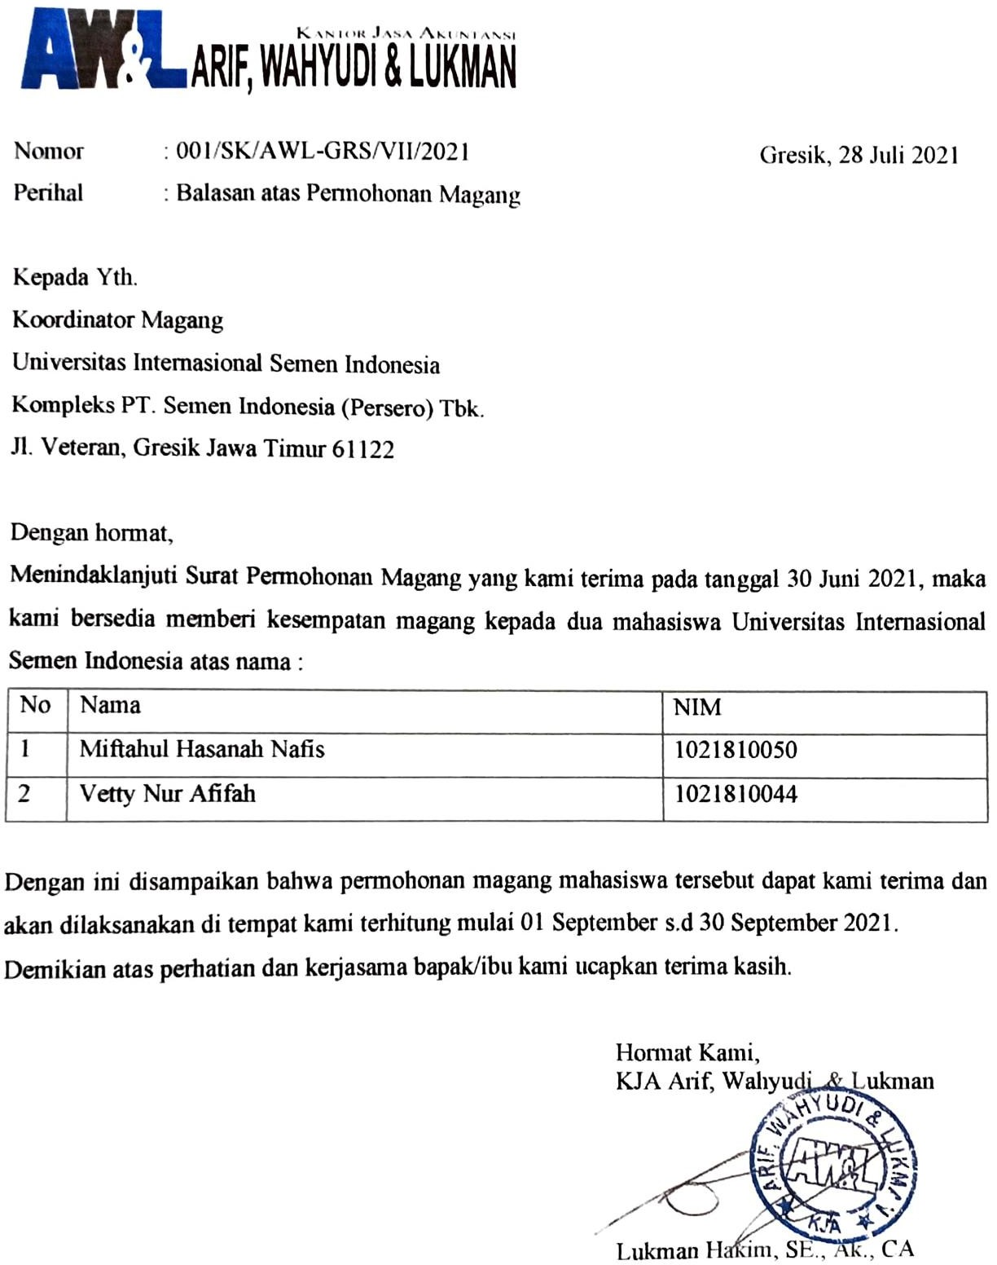

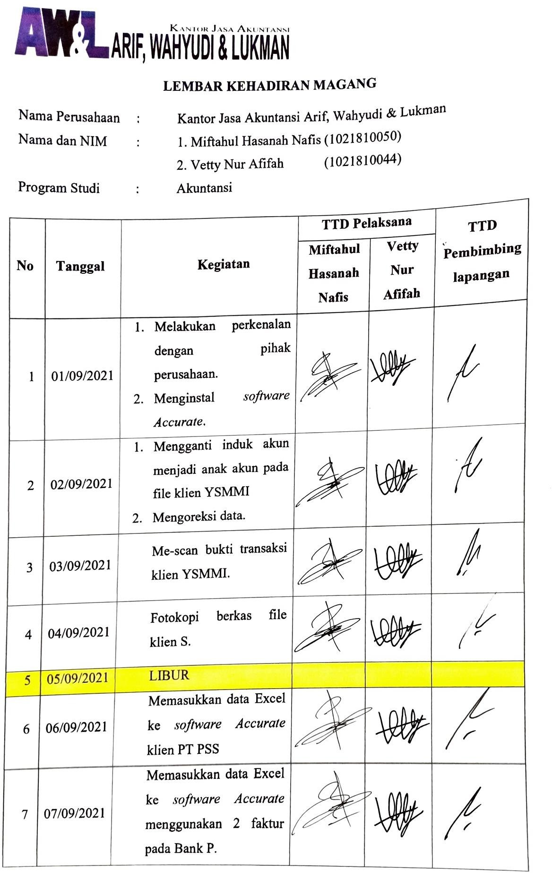Lampiran 2 : Logbook Kegiatan Kerja Praktik

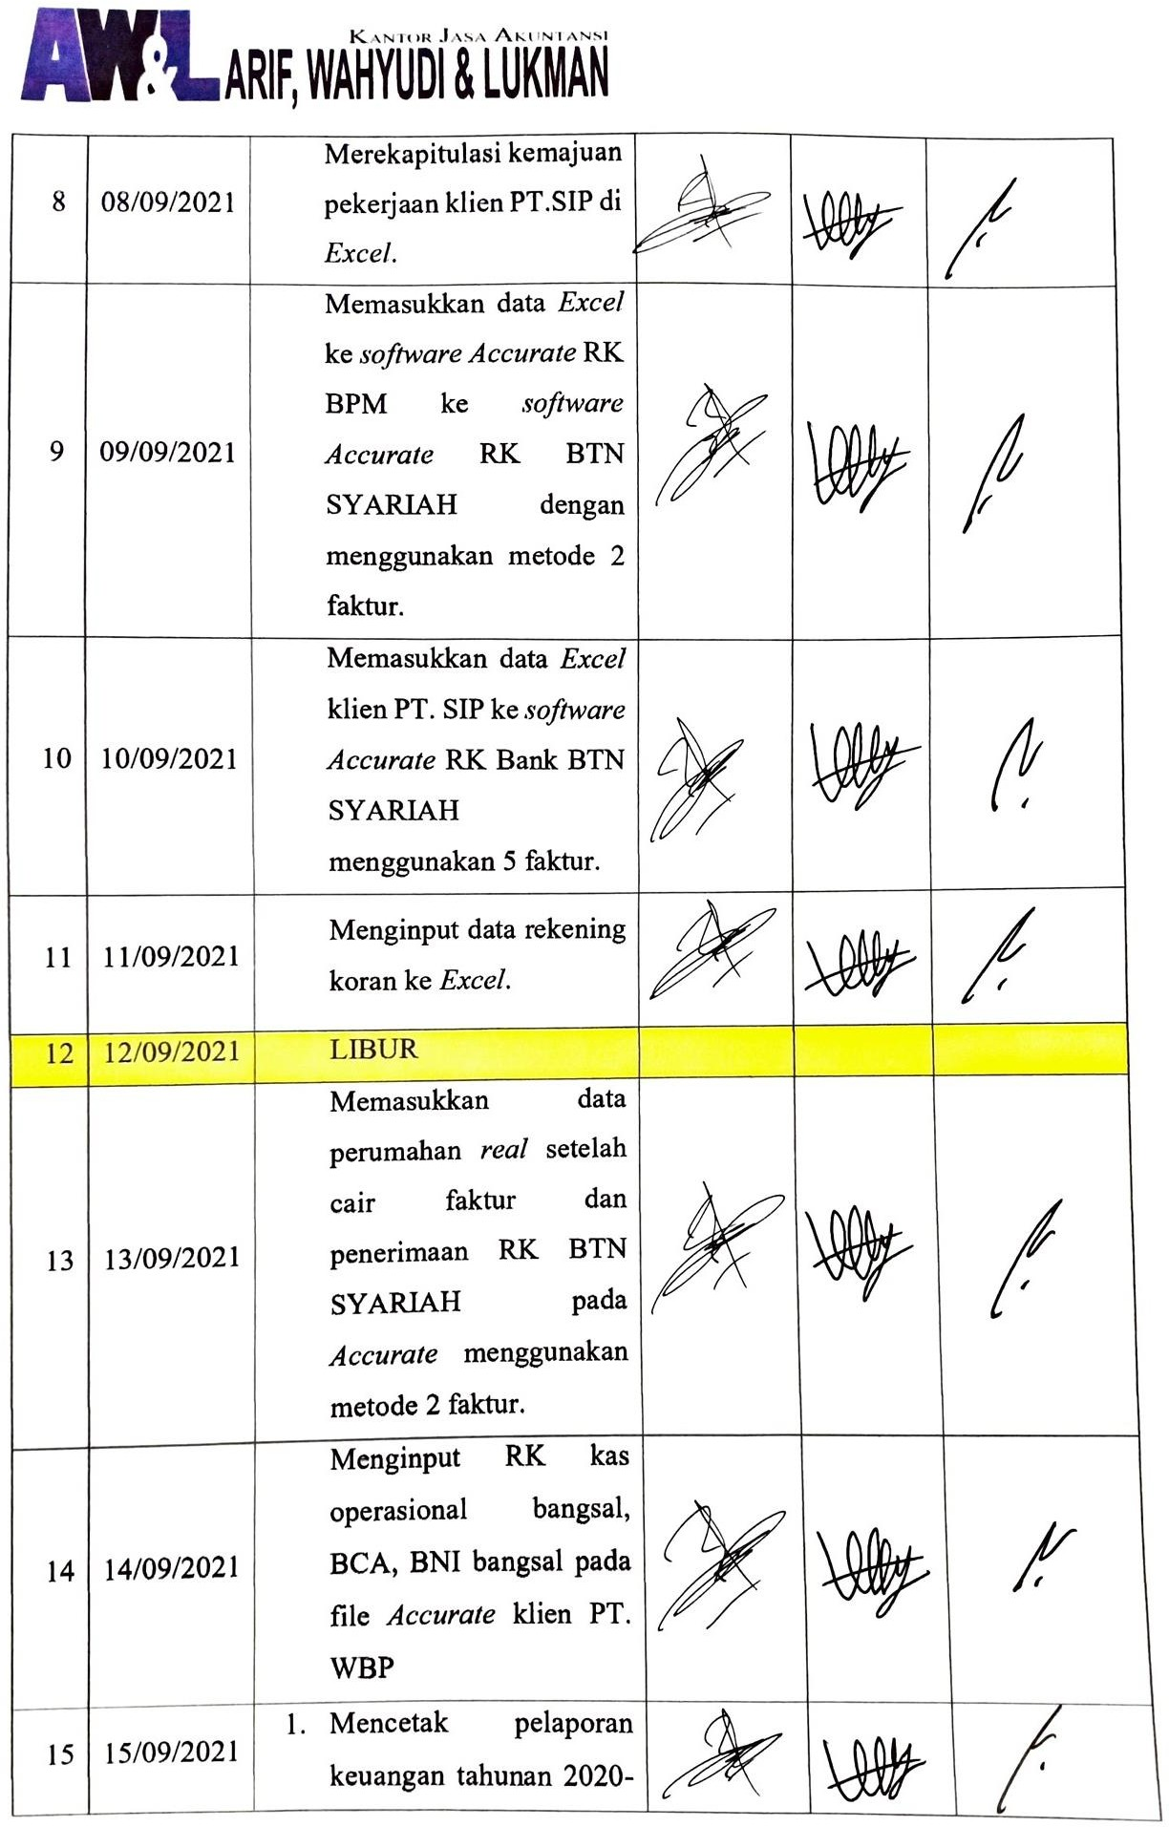

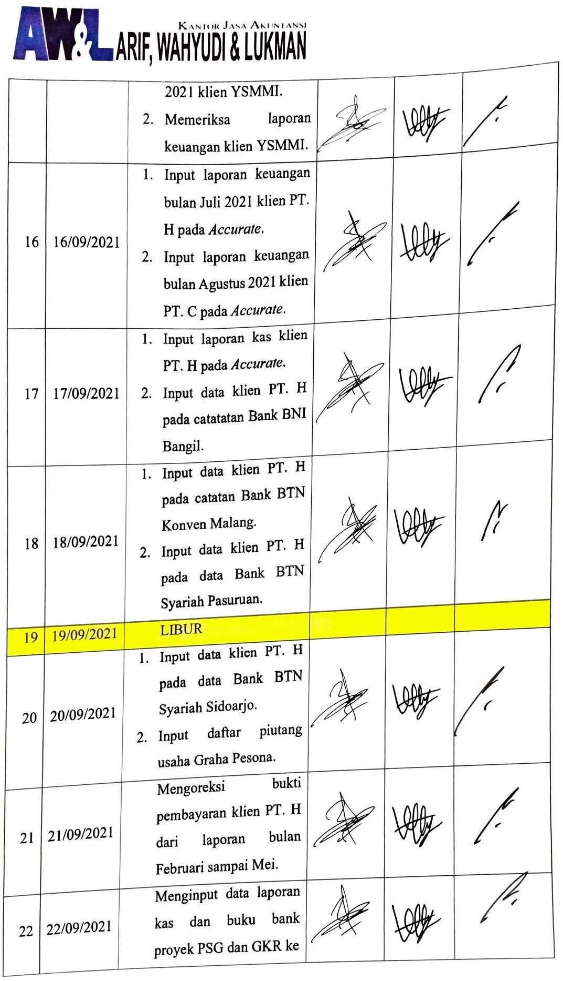

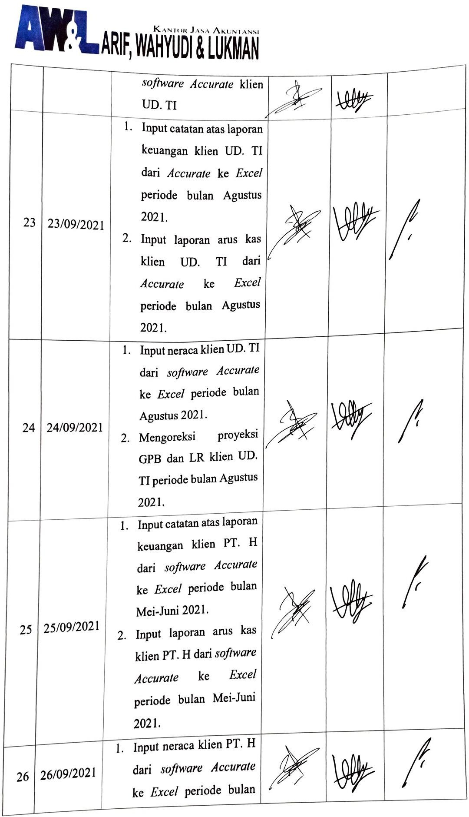

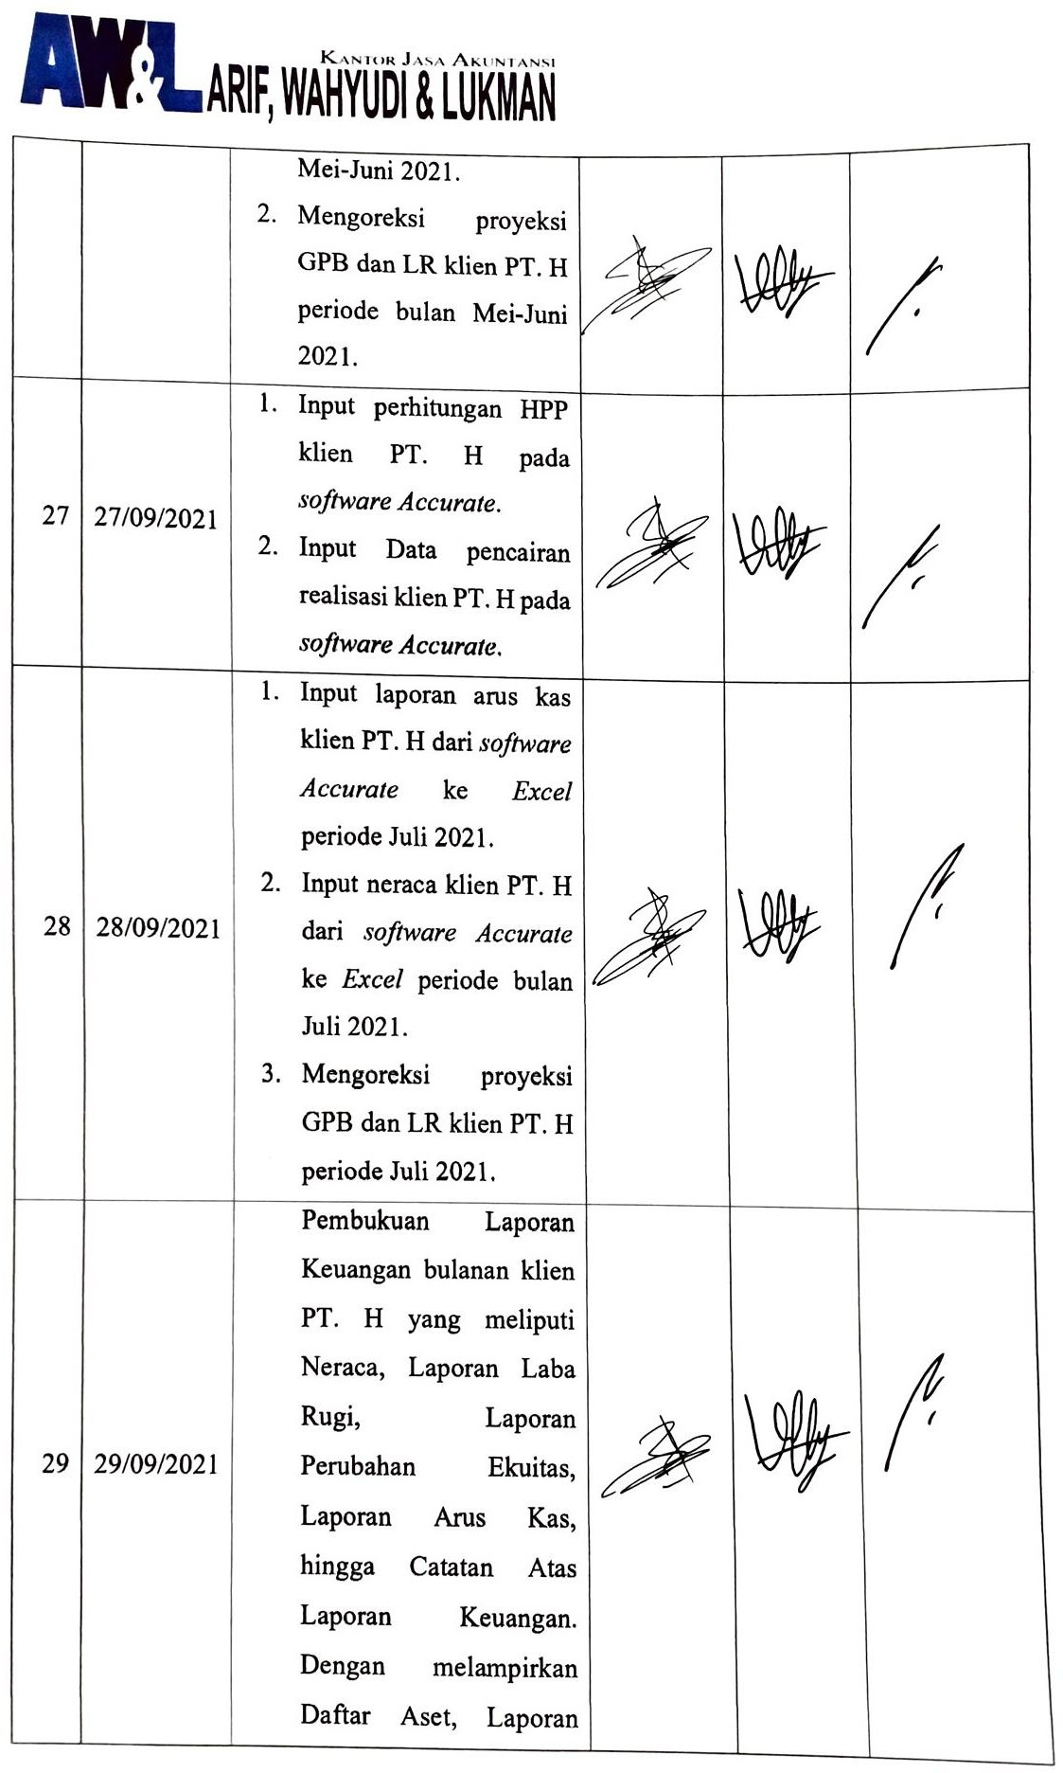

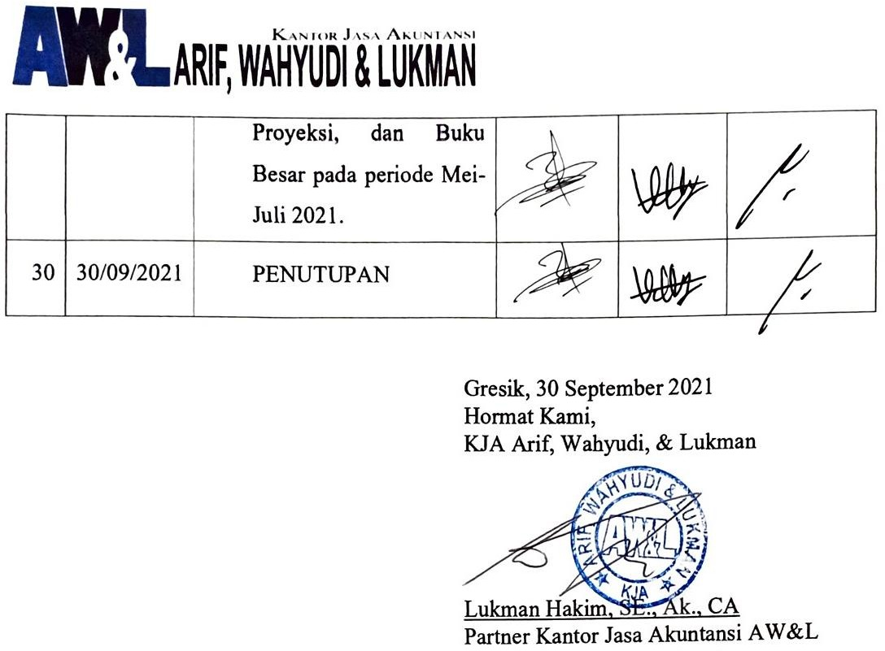

Lampiran 3 : Surat Keterangan Kerja Praktik
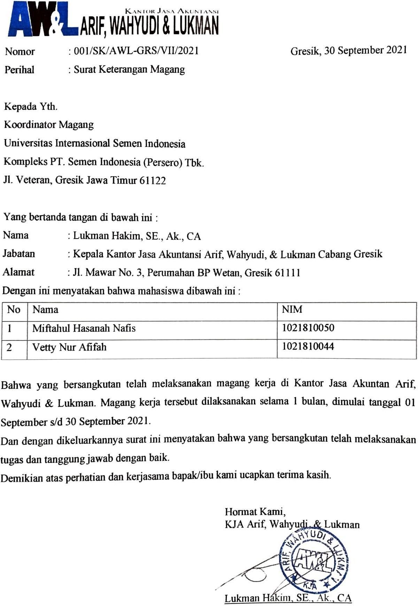

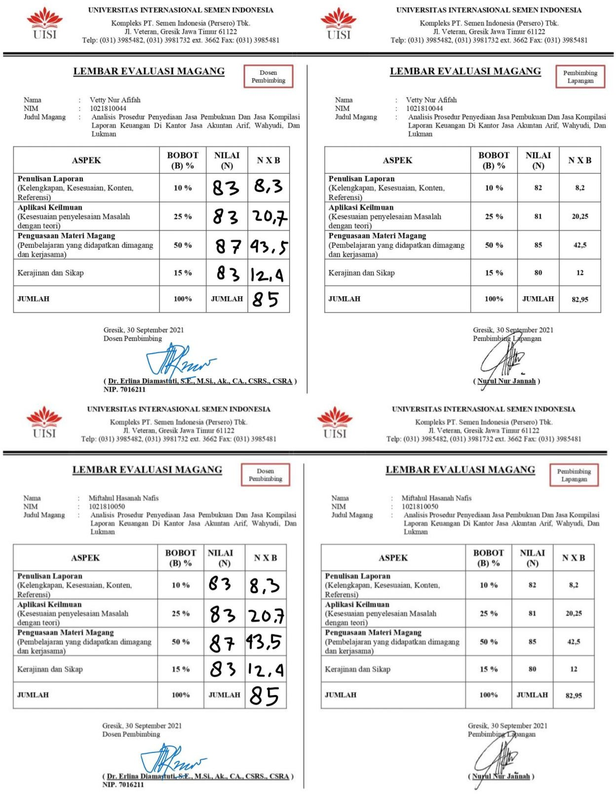
Lampiran 4 : Penilaian Kerja Praktik

Lampiran 5 : Asistensi Kerja Praktik

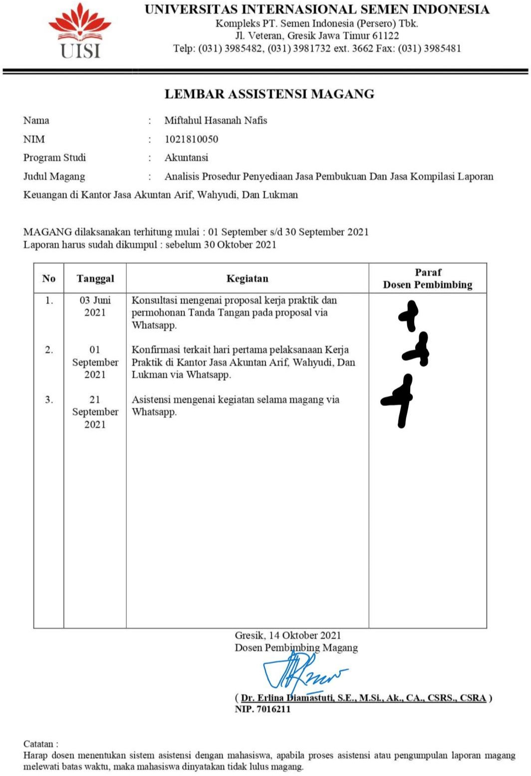

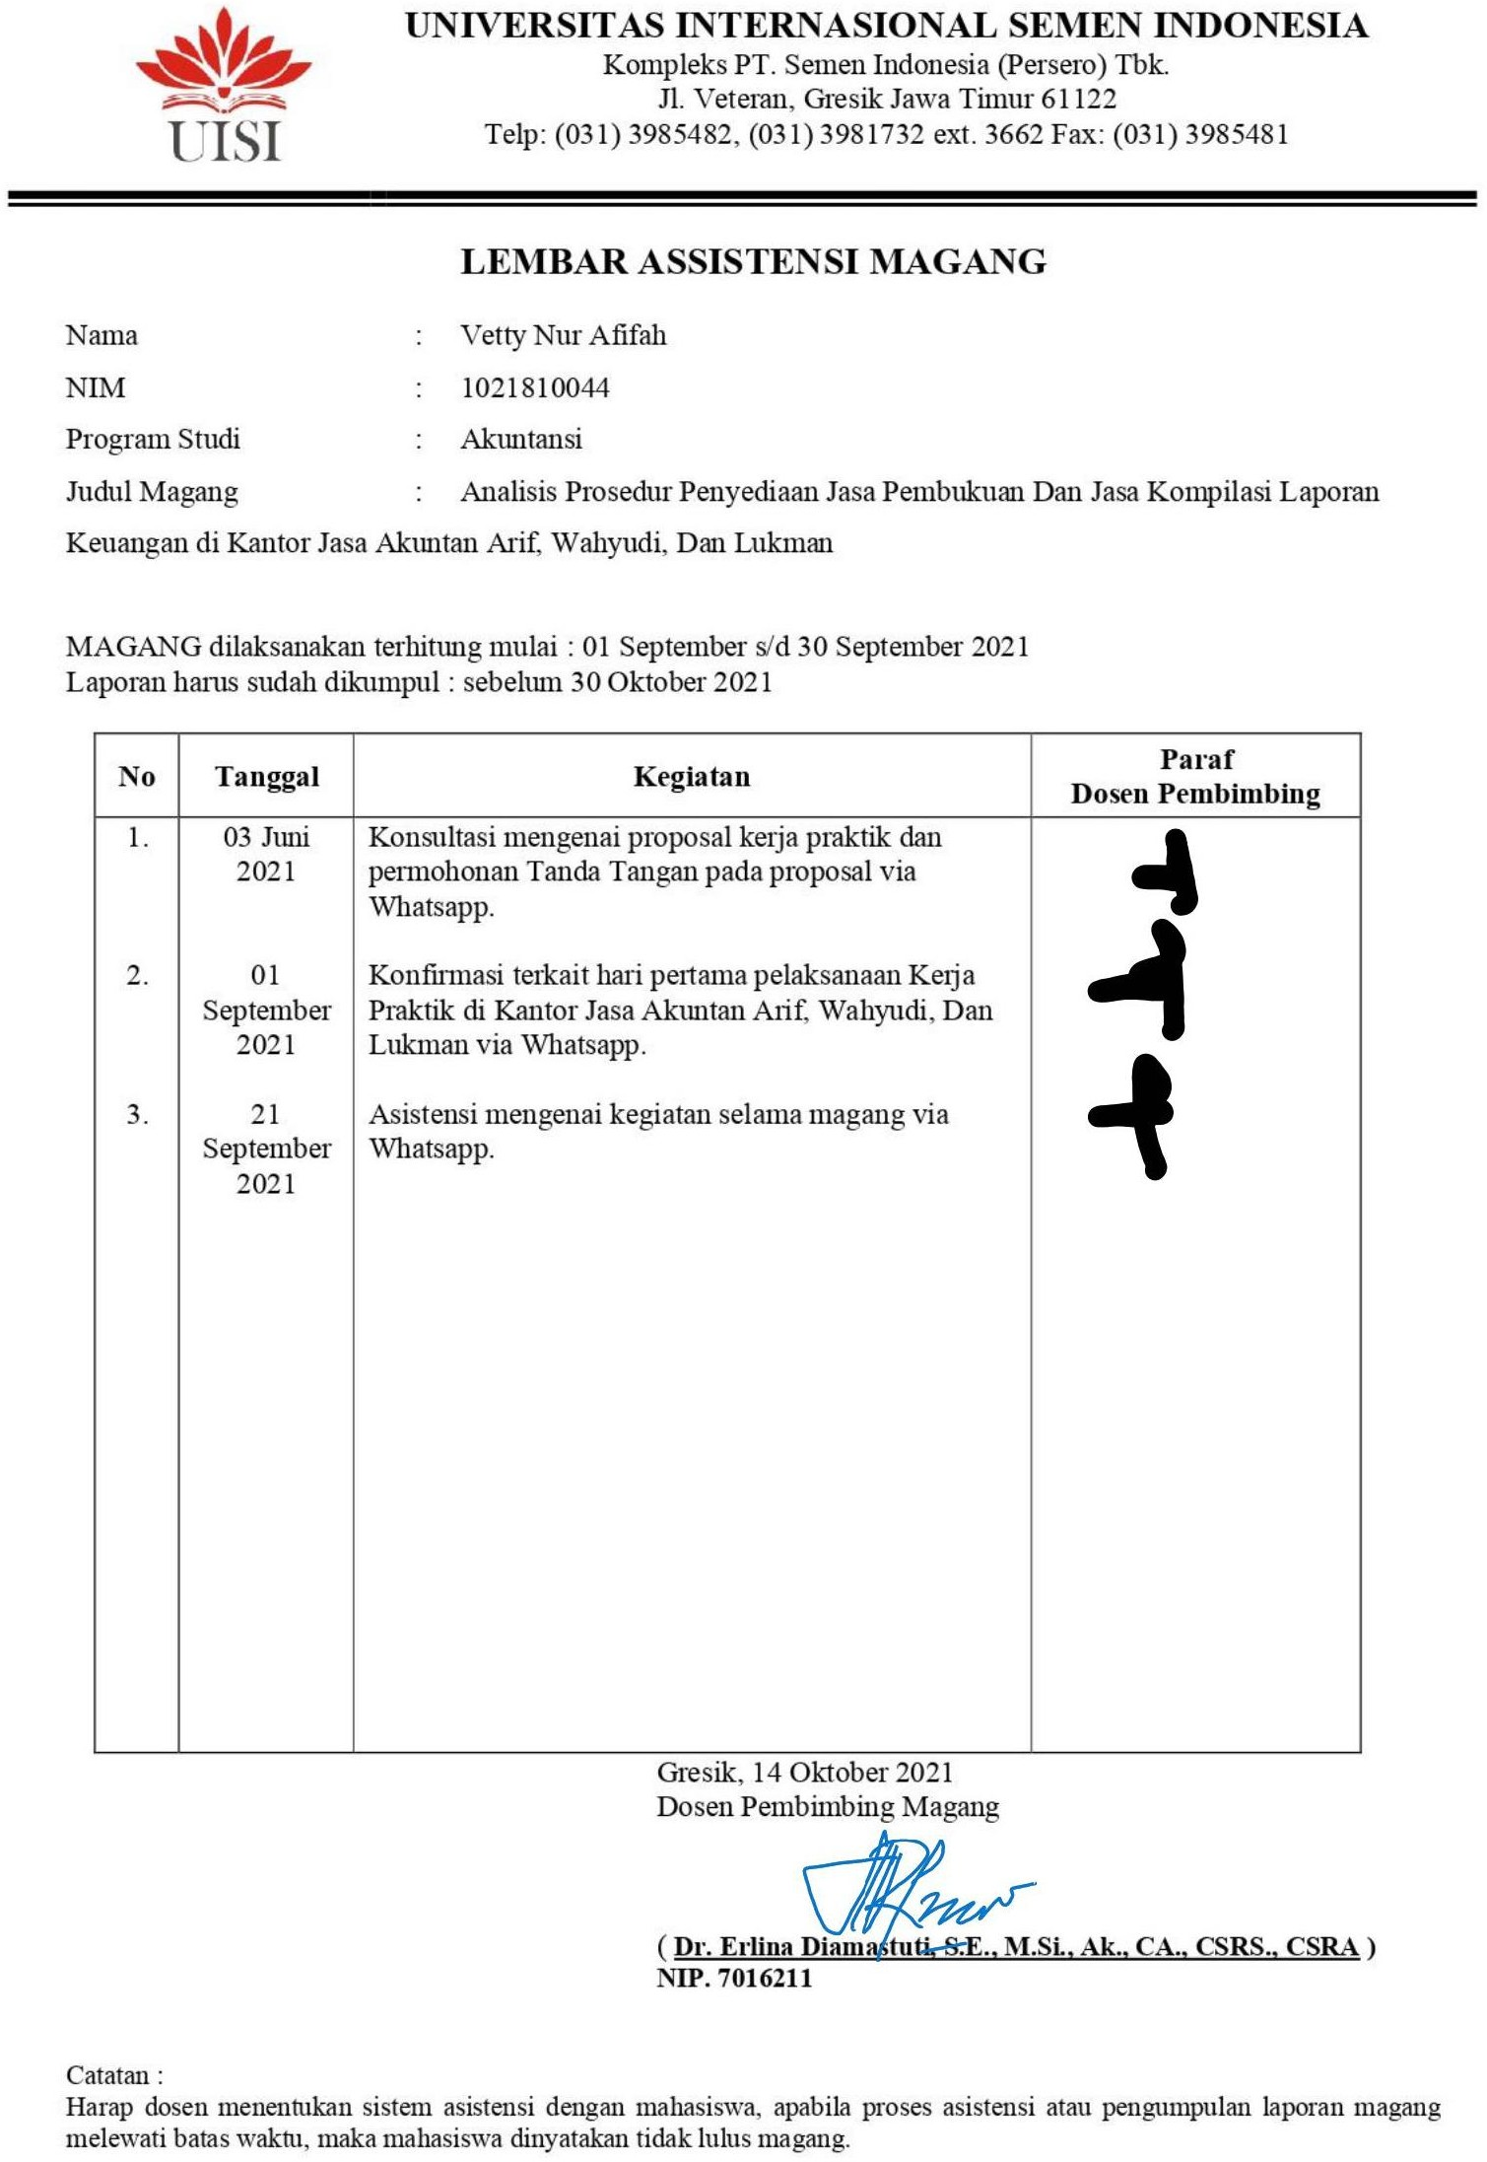

Lampiran 6 : Dokumentasi Data Kerja Praktik
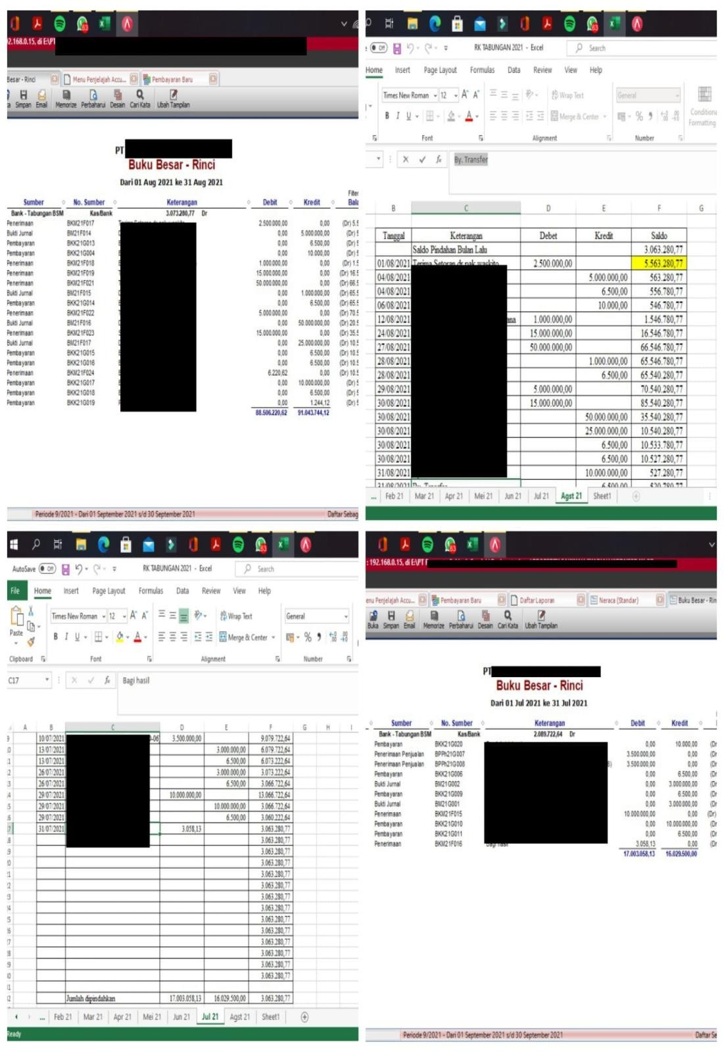

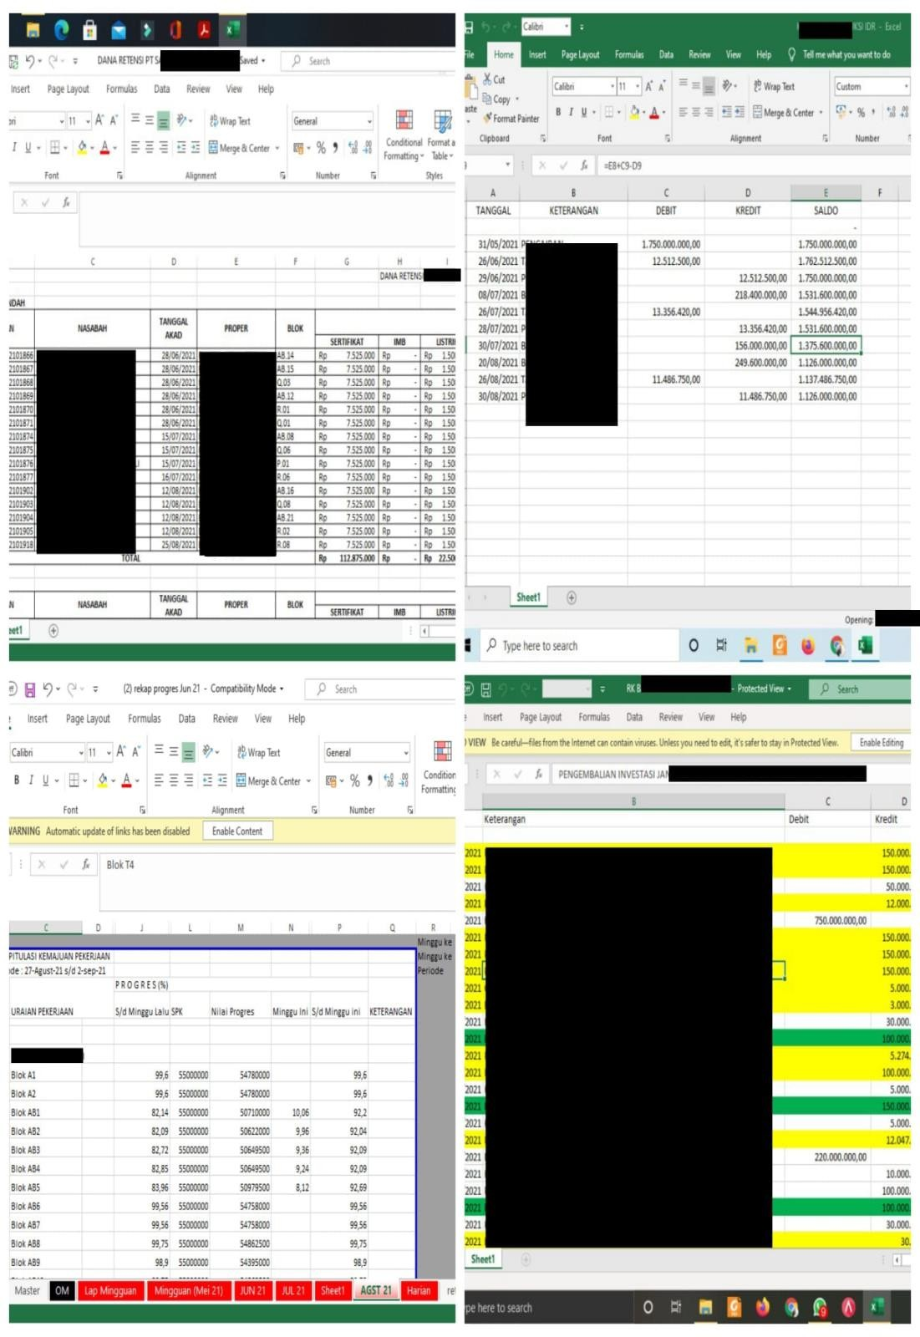

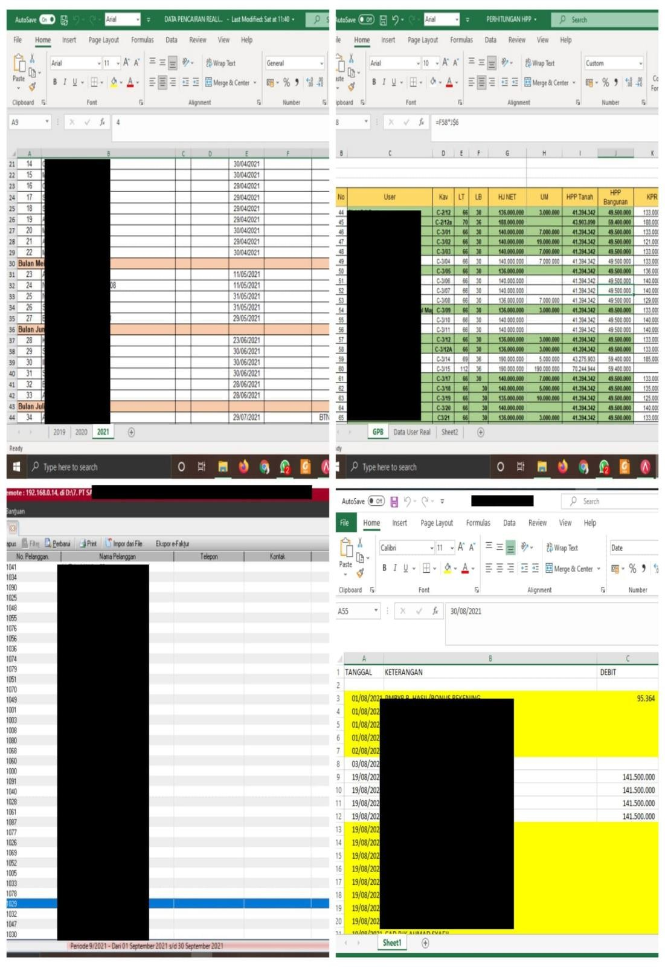

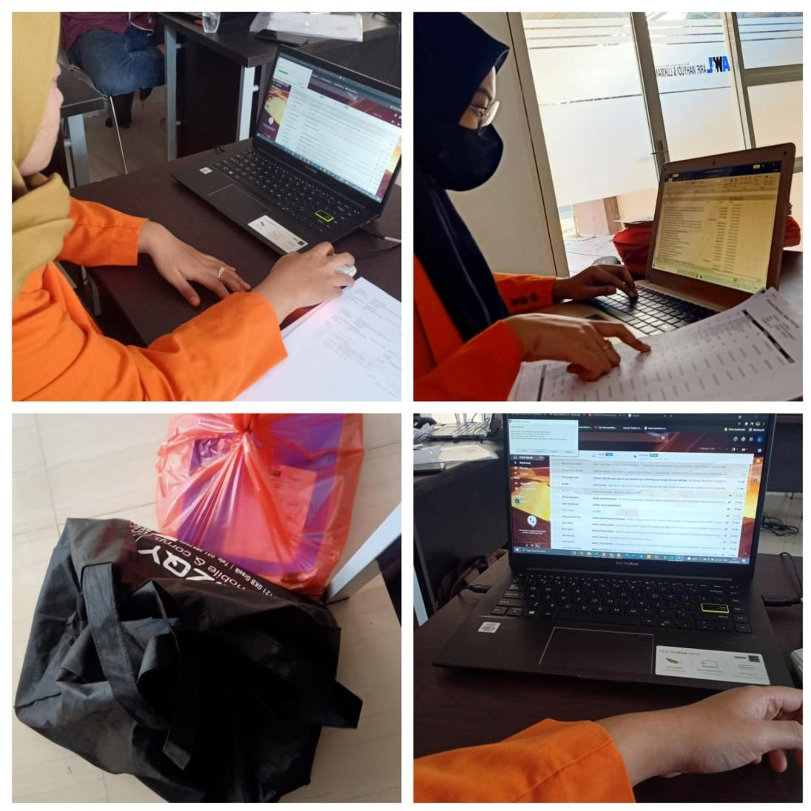
Lampiran 7 : Dokumentasi Foto saat Kerja Praktik

